Приложение № 2

к постановлению администрации

Нижнеингашского района

от 03.02.2021 № 28

С Х Е М Ы

мест (площадок) накопления твердых коммунальных отходов размещенных и планируемых к размещению на территории сельских поселений Нижнеингашского района

(с разбивкой по поселениям)

Условные обазночение

C:\Users\User\Desktop\канифоьный\1.jpg- контейнер установленный на площадке

- цифра на знаке обазначает количество контейнеров установленных на площадке

1

-контейнер РСО (для раздельного сбора отходов)

1. Схема размещенных контейнерных площадок для сбора твердых коммунальных отходов на территории Нижнеингашского района Красноярского края.

Нижнеингашский район, п.Канифольный ул. Вокзальная, 6

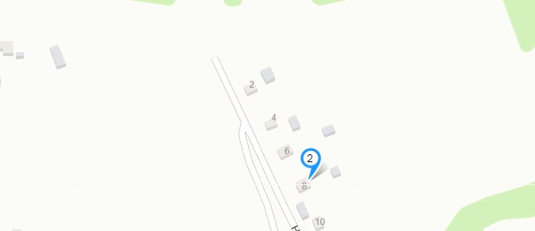

Нижнеингашский район, п.Канифольный ул. Дорожная 6

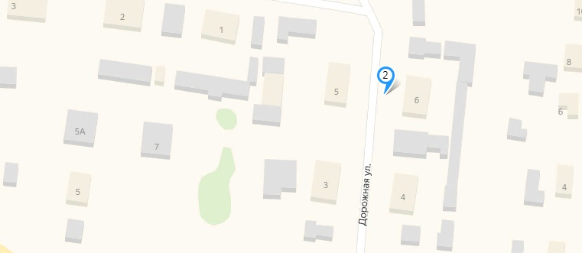

1

Нижнеингашский район, п.Канифольный ул. Советская 3

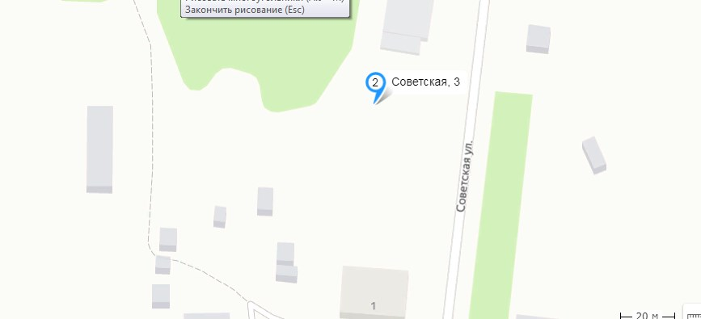

1

Нижнеингашский район, п.Канифольный

Пер. Охотничий 1,ул. Кирова 6, ул. 8 Марта 4 а, ул.Заводская 1.

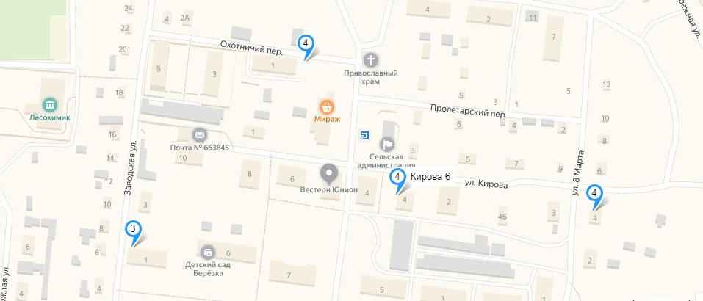

1

1

1

1

Нижнеингашский район, п.Канифольны, ул. 8 Марта 7.

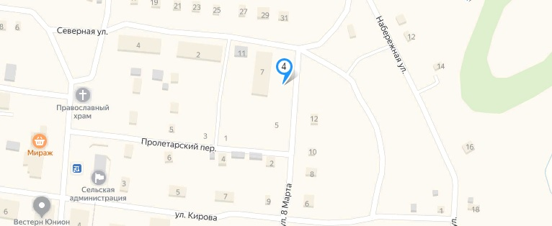

1

Нижнеингашский район, п.Канифольный ул. Заводская 38.

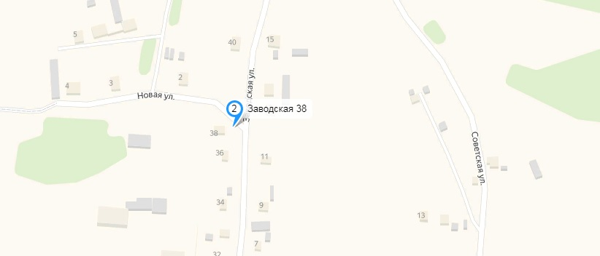

1

Нижнеингашский район, п.Канифольный, Строительная 20.

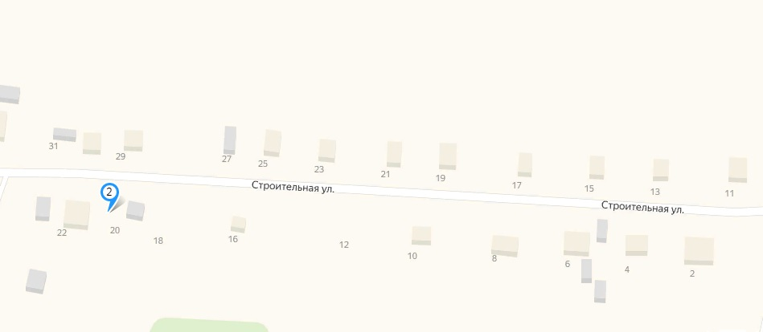

1

Нижнеингашский район, п.Канифольный, Строительная,14.

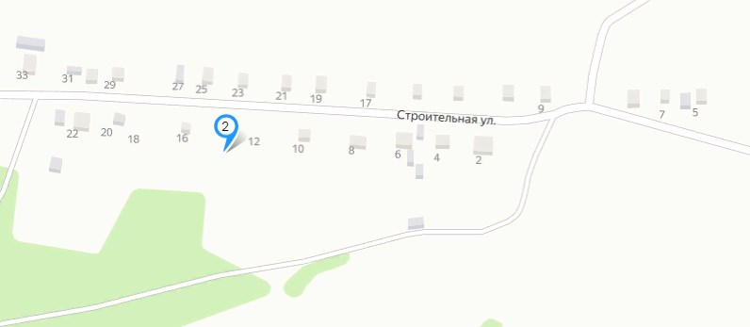

Нижнеингашский район, п.Канифольный, ул. Школьная 6, ул. Школьная 12.

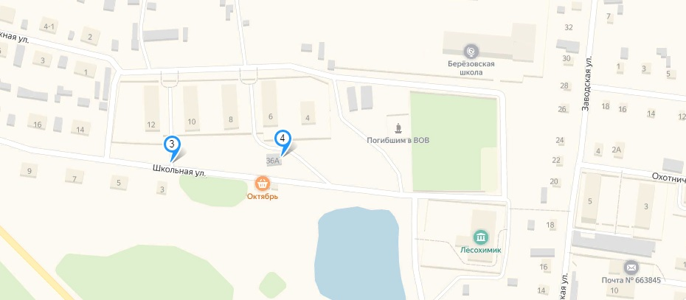

1

1

Нижнеингашский район, п.Канифольный, ул. Школьная 11

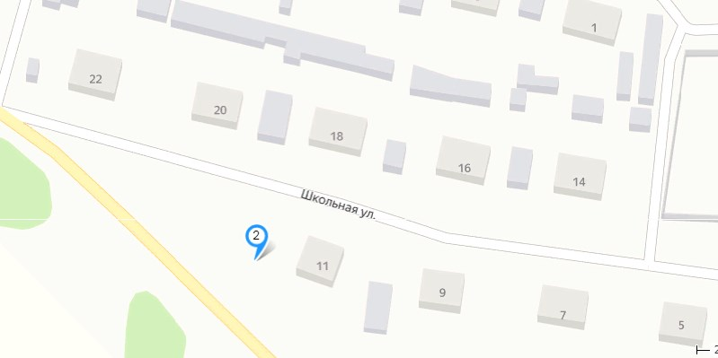

Нижнеингашский район, п.Канифольный, ул.Набережная 24.

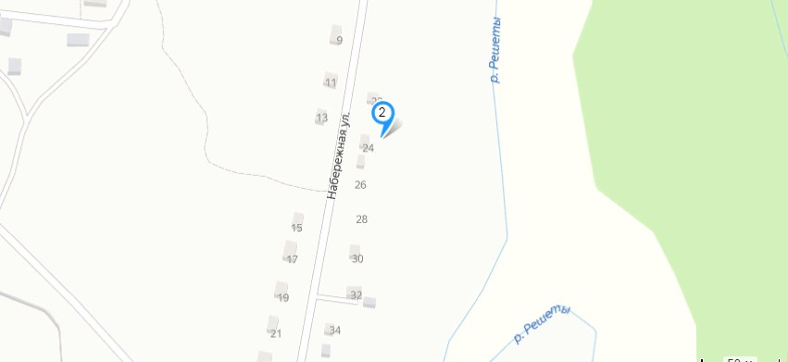

Нижнеингашский район, п.Канифольный, ул.Северная 19.

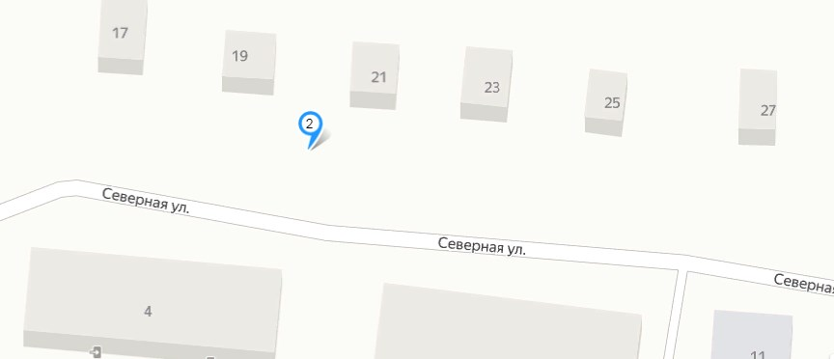

Нижнеингашский район, п. Прохладный, ул. Железнодорожная 3.

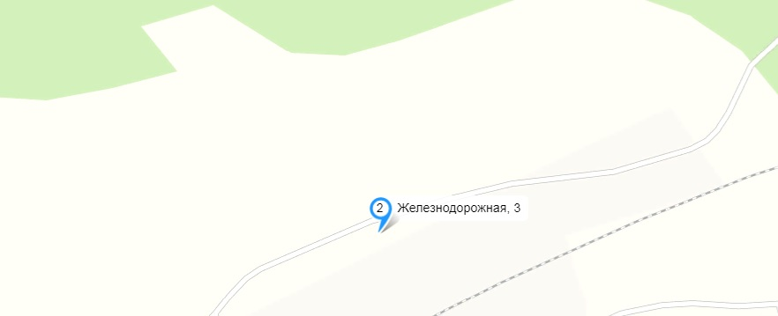

Нижнеингашский район, п. Бельняки ул. Молодежная 13.

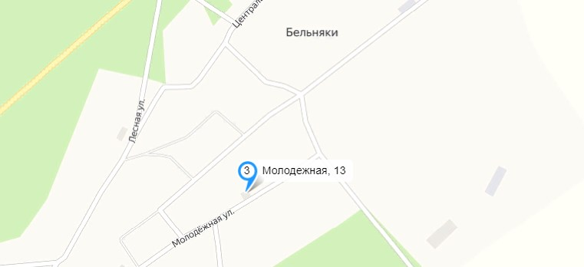

Нижнеингашский район, п. Бельняки ул. Лесная 1.

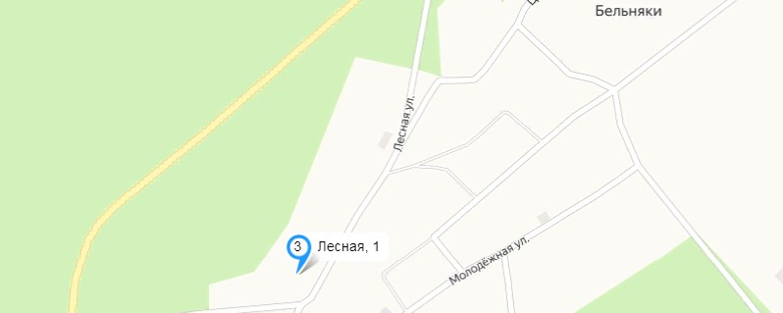

Нижнеингашский район, п. Тинской, ул. Сосновая 2, ул. Афанасьева 2.

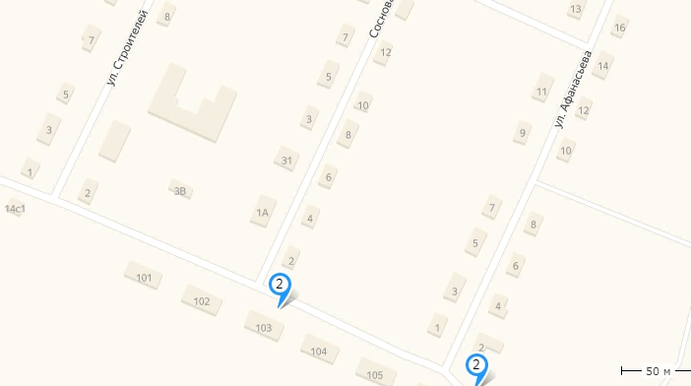

1

1

Нижнеингашский район, п. Тинской, ул. Сосновая 24, ул. Афанасьева 24.

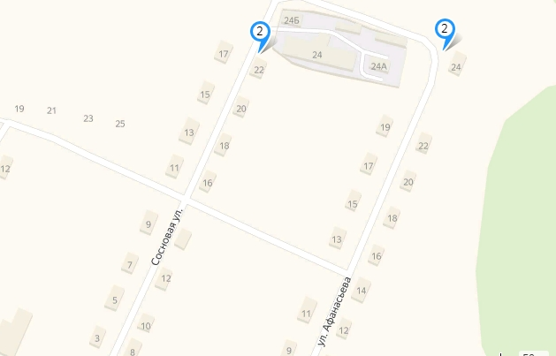

1

1

Нижнеингашский район, п. Тинской, ул. Вокзальная 22.

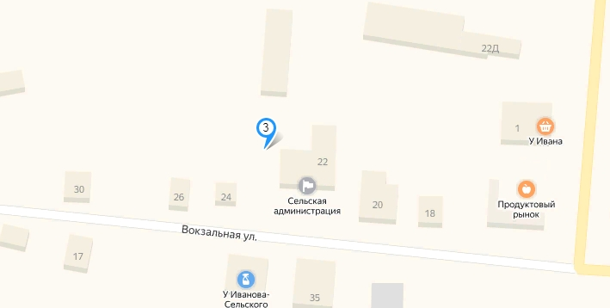

1

Нижнеингашский район, п. Тинской, ул. Заводская 10.

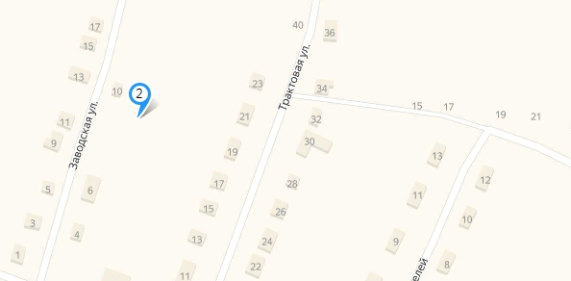

1

Нижнеингашский район, п. Тинской, ул. Молодежная 1, ул. Молодежная 4, ул. Молодежная 10.

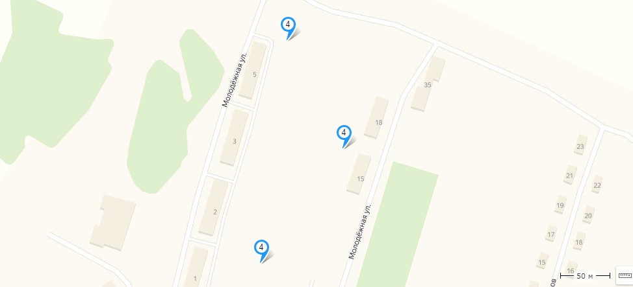

1

1

1

Нижнеингашский район, п. Тинской, ул. Молодежная 12, ул. Молодежная 18, ул. Молодежная 32.

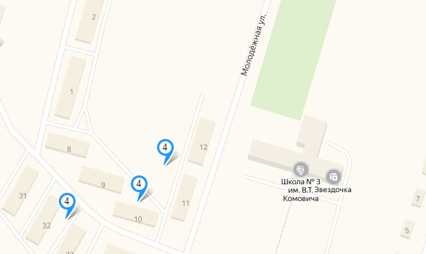

1

1

1

2. Схема планируемых к размещению контейнерных площадок для сбора твердых коммунальных отходов на территории Нижнеингашского района Красноярского края.

с. Тины, ул.Столярная1, ул.Столярная13, ул.Столярная15.

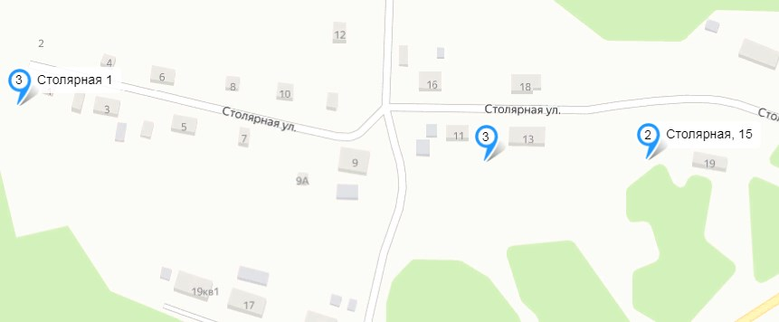

с.Тины, ул.Лесозаводская 12.

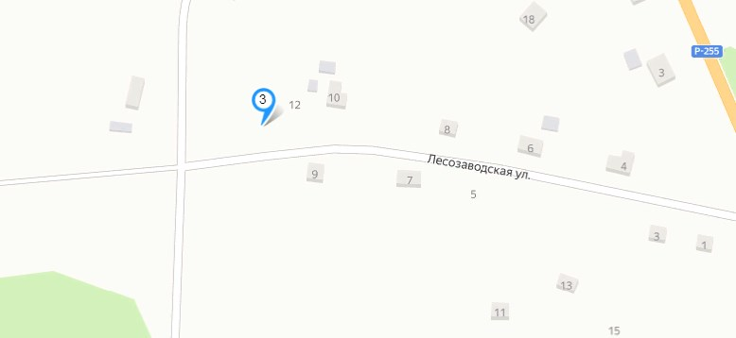

с.Тины, ул. Братьев Гайденко 2.

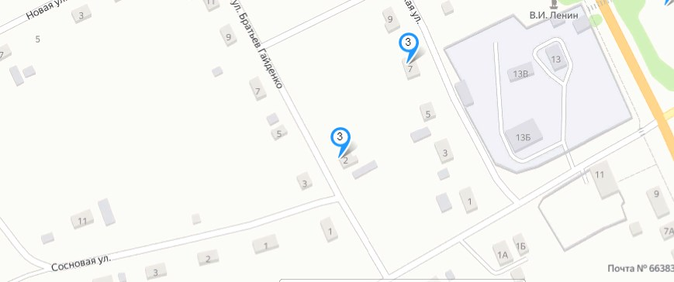

с.Тины, ул. Братьев Гайденко 13, ул.Братьев Гайденко 19

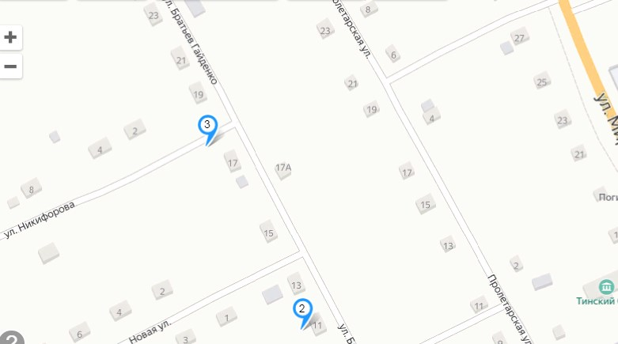

с.Тины, Братьев Гайденко 37.

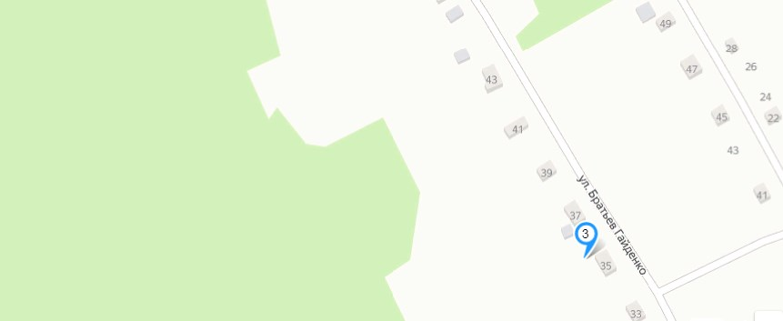

с.Тины,ул. Сосновая 9, ул.Сосновая 11.

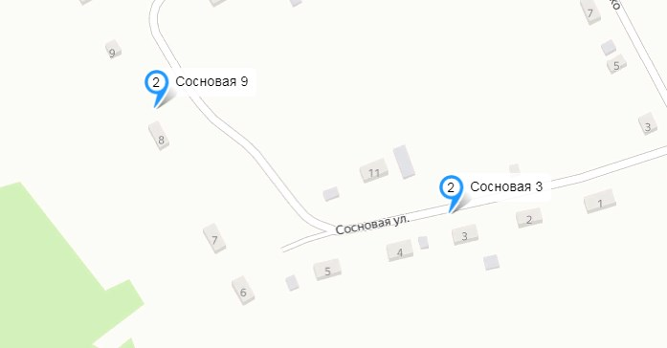

с.Тины, Пролетарская 7.

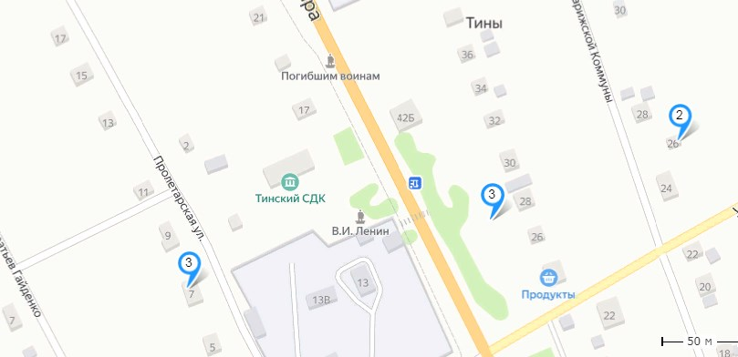

с.Тины, ул. Пролетарская 16, ул. Пролетарская 21 .

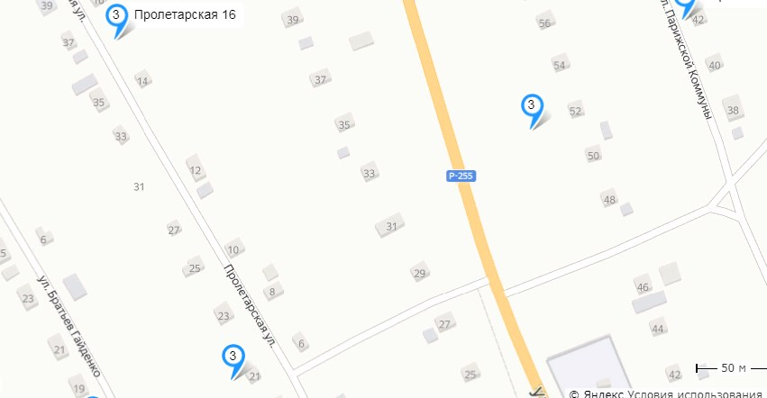

с. Тины ул. Мира 4.

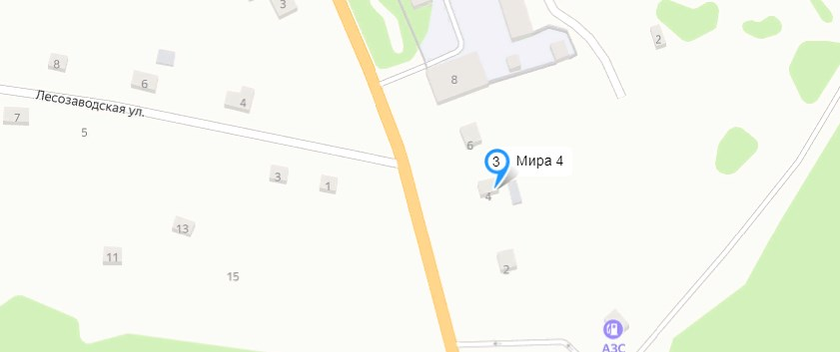

с. Тины ул. Мира 28.

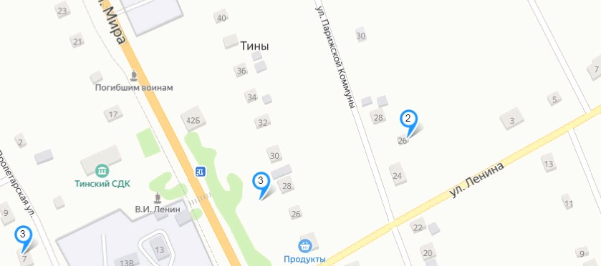

с. Тины ул. Мира 40,ул. Мира 52.

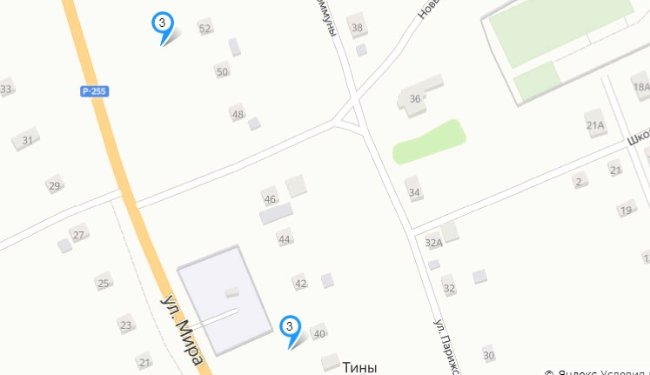

с. Тины ул. Мира 66, Парижской Коммуны 42.

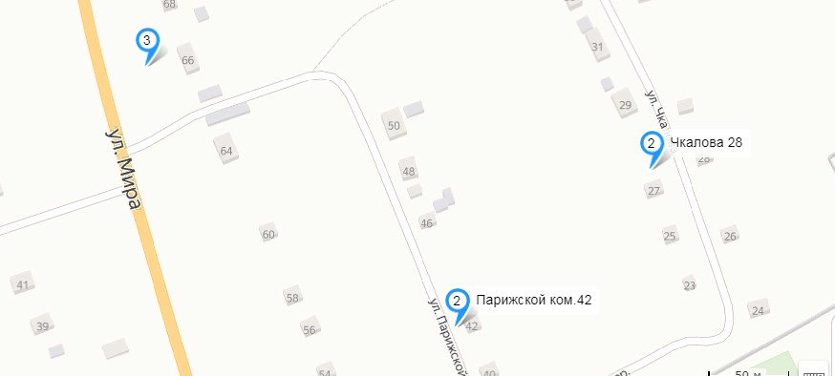

с. Тины ул. Парижской Коммуны 6, ул. Чкалова 2.

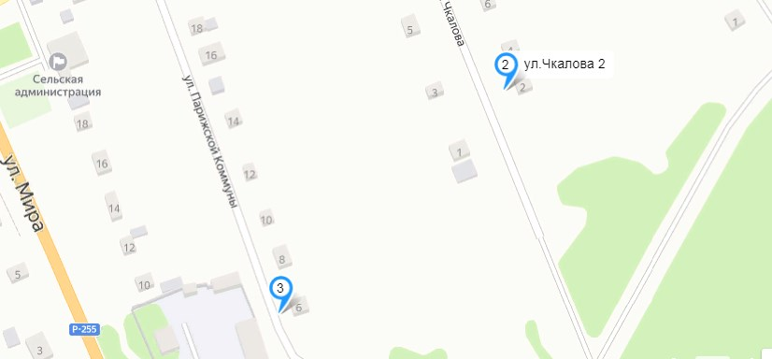

с. Тины ул. Парижской Коммуны 30

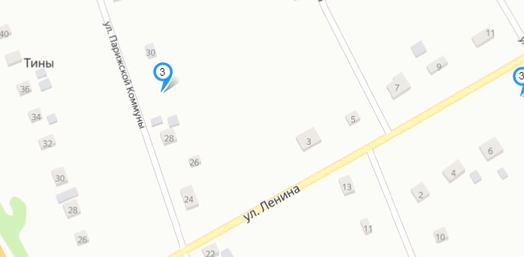

с. Тины ул. Чкалова 34,ул. Садовая 11 а, ул. Садовая 16, ул. Садовая 16 а.

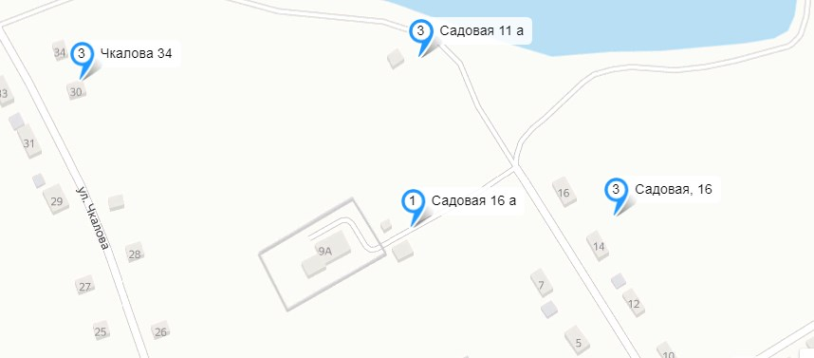

с. Тины ул. Горького 2

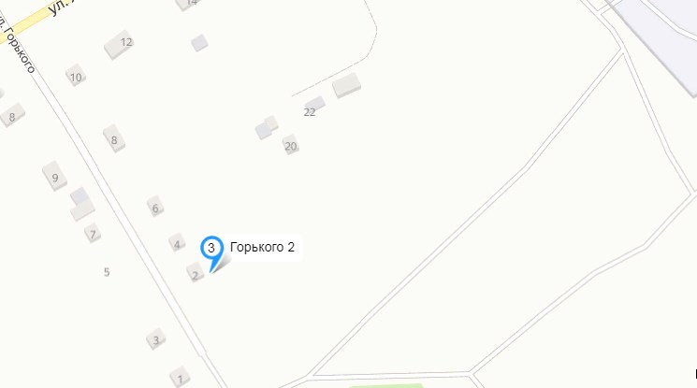

с. Тины ул. Горького 10, ул. Ленина 8, ул. Ленина 25.

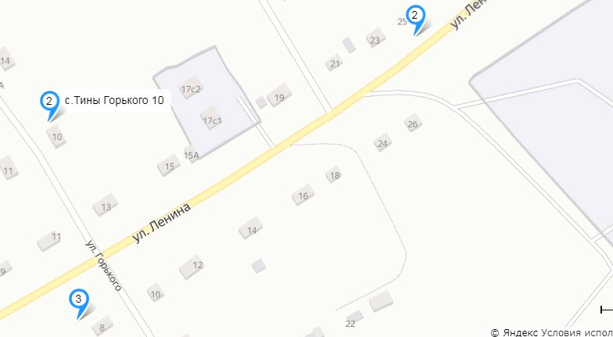

с. Тины ул. Ленина 34, ул. Школьная 8.

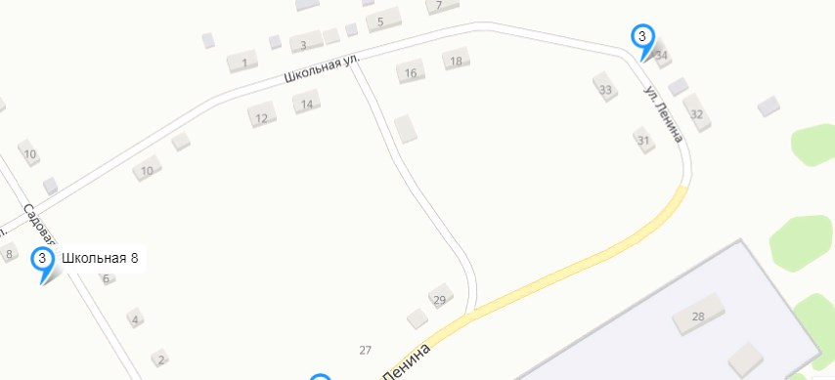

с. Тины ул. Трактовая 24.

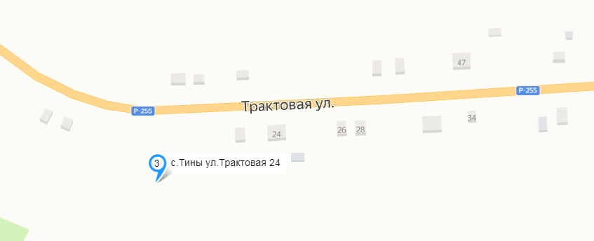

с. Тины ул. Трактовая 78.

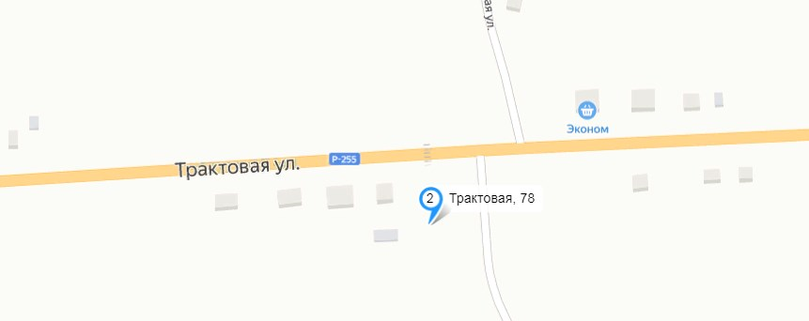

с. Тины ул. Трактовая 104.

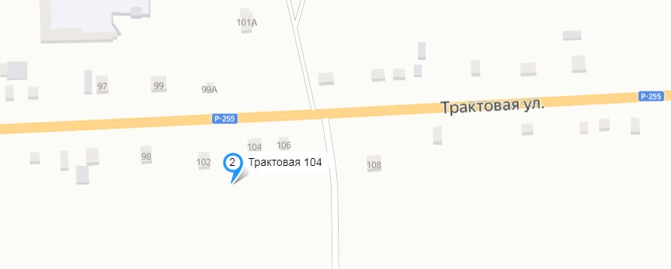

с. Тины ул. Трактовая 140.

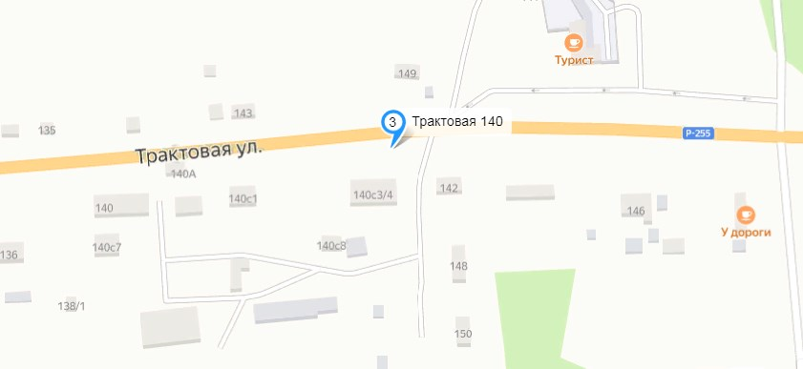

с. Тины ул. Лесная 9.

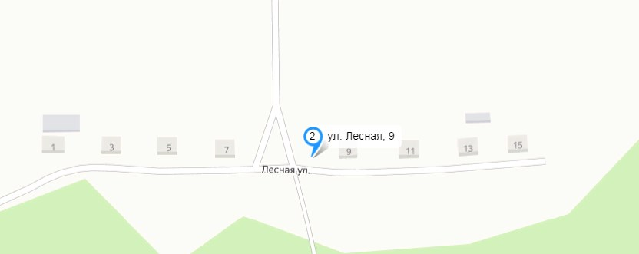

п. Поймо -Тины ул. Надпрудная 11, ул. Надпрудная 16, ул. Кирова 28.

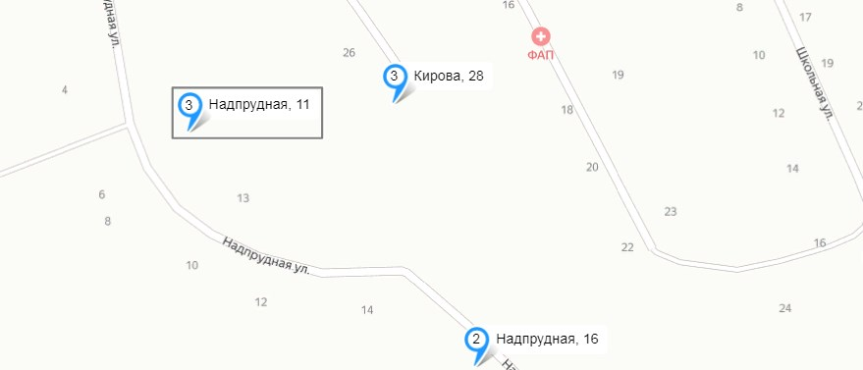

п. Поймо -Тины ул. Школьная 19, ул. Первомайская 26.

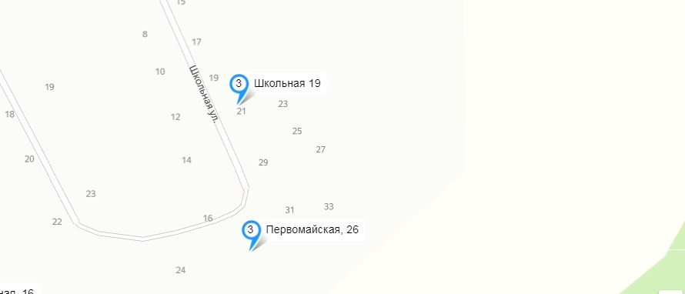

п. Поймо -Тины ул. Первомайская 1.

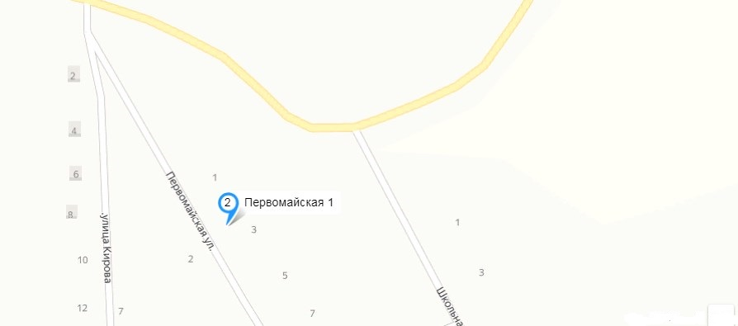

п. Поймо -Тины ул. Пушкина 58.

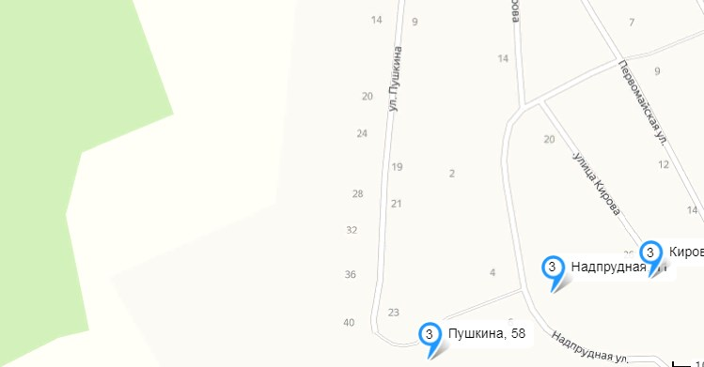

п. Поймо -Тины

ул. Академика Павлова 1 а, ул. Академика Павлова 2, ул. Академика Павлова 19, ул. Почтовая 22.

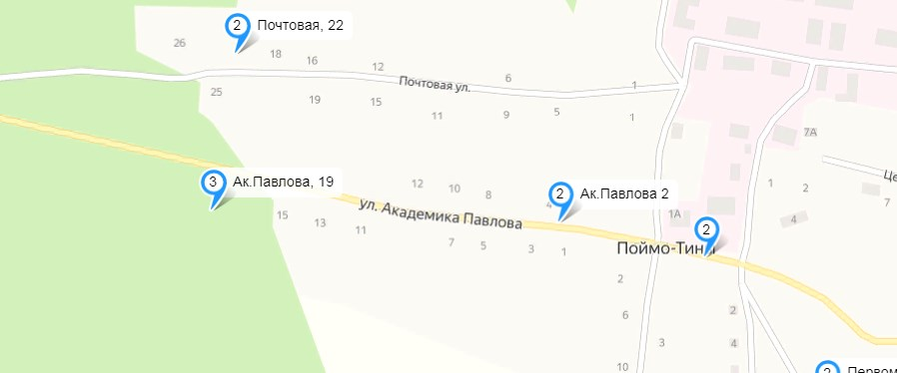

п. Поймо -Тины ул. Мира 17,ул. Зеленая 15, ул. Больничная 17.

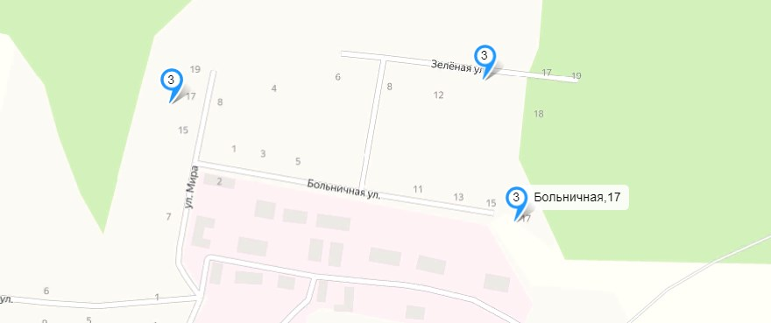

п. Поймо -Тины ул.Центральная 14.

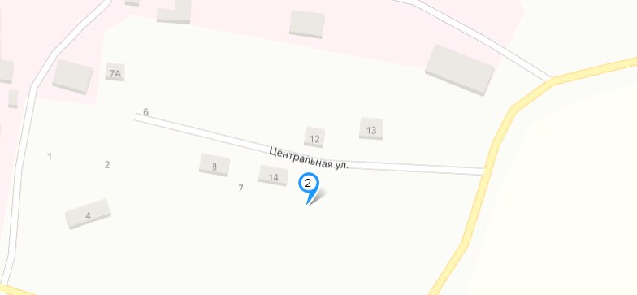

д.Елизаветка ул. Центральная 34, ул. Центральная 50.

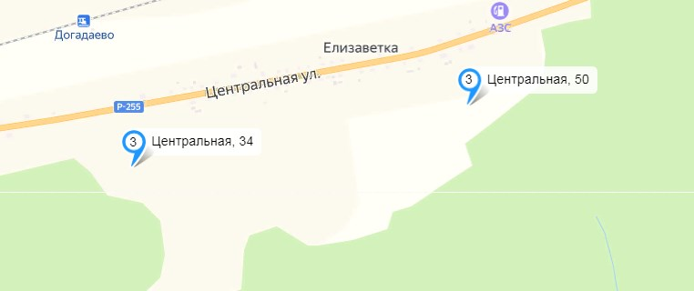

п. Тинской ул. Восточная 30, ул. Пионерская 28.

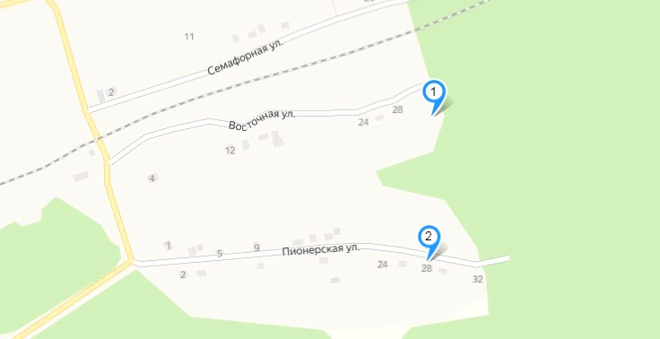

п. Тинской ул. Гоголя 2 а, ул. Декабристов 1, ул. Ульяны Громовой 31 .

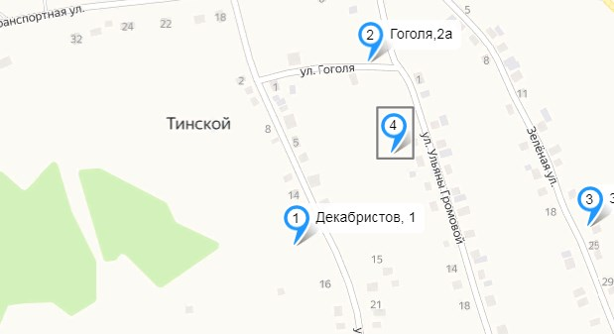

п. Тинской ул. Ключевая 36, ул. Чкалова 32.

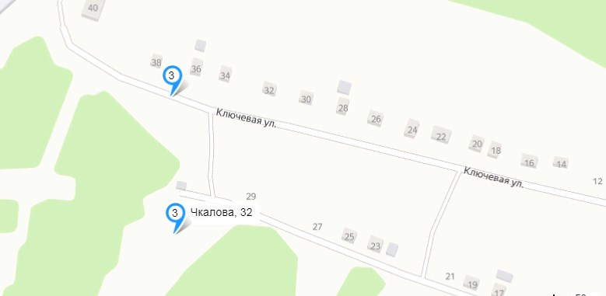

п. Тинской ул. Зеленая 23.

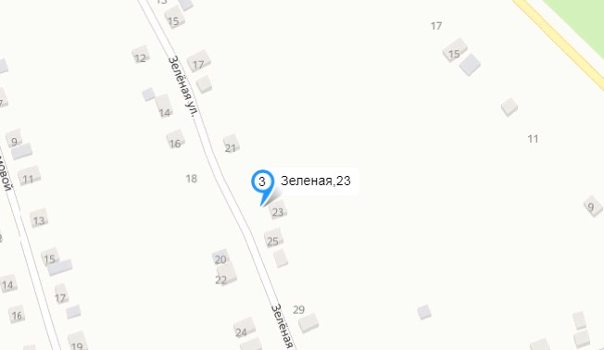

п. Тинской ул. Зеленая 32.

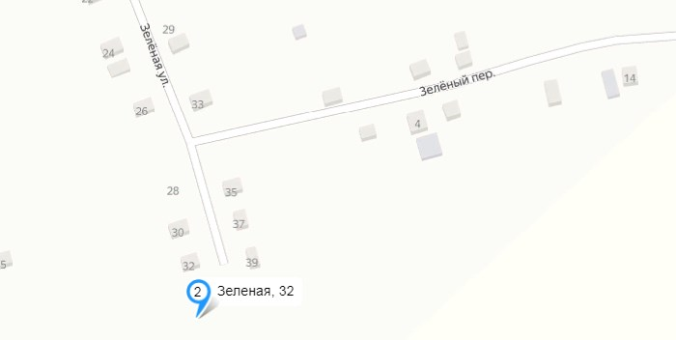

п. Тинской ул. Комсомольская 15.

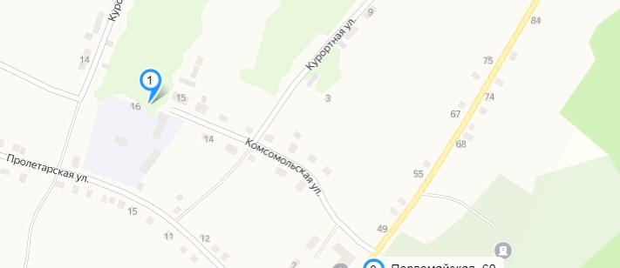

п. Тинской ул. Курортная 39 Б.

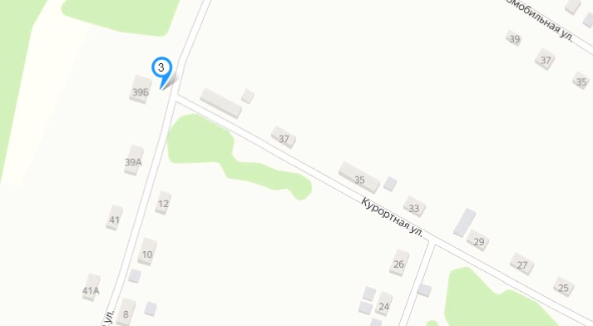

п. Тинской ул. Курортная 49 .

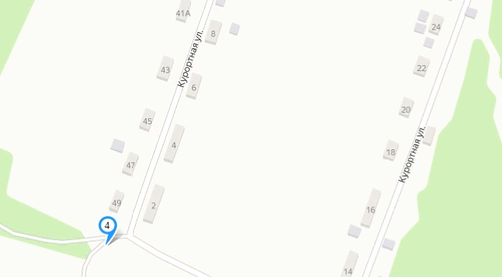

п. Тинской ул. Лазо 2 .

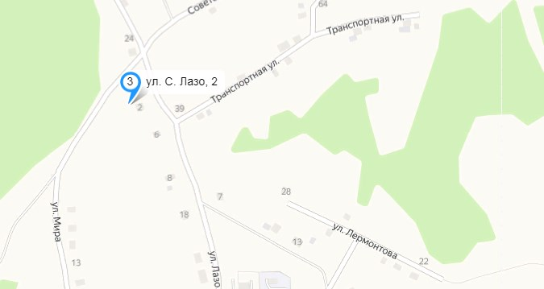

п. Тинской ул. Лазо 78

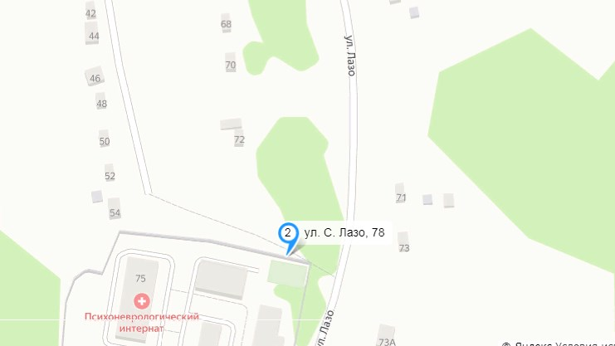

п. Тинской ул. Лермонтова 14, ул. Сурикова 20, ул. Пушкина 65.

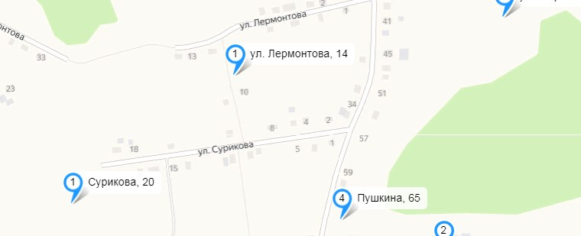

п. Тинской ул. Мира 21.

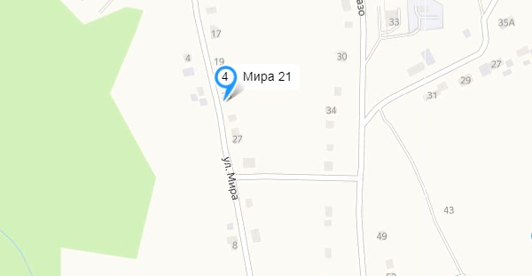

п. Тинской ул. Лесная 9.

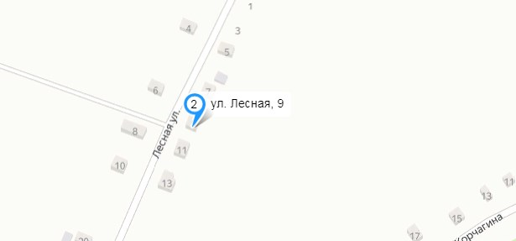

п. Тинской ул. Московская 61.

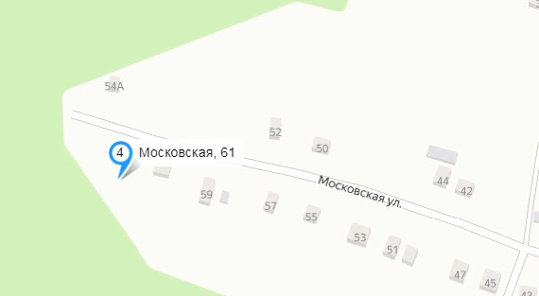

п. Тинской ул. Островского 15.

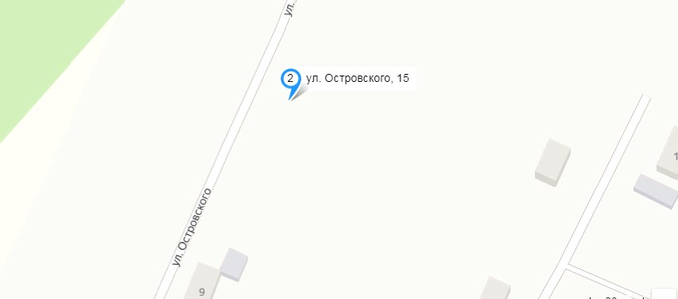

п. Тинской ул. Партизанская 45.

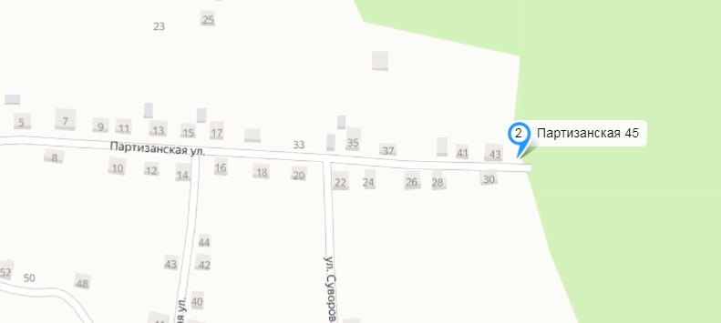

п. Тинской ул. Первомайская 36.

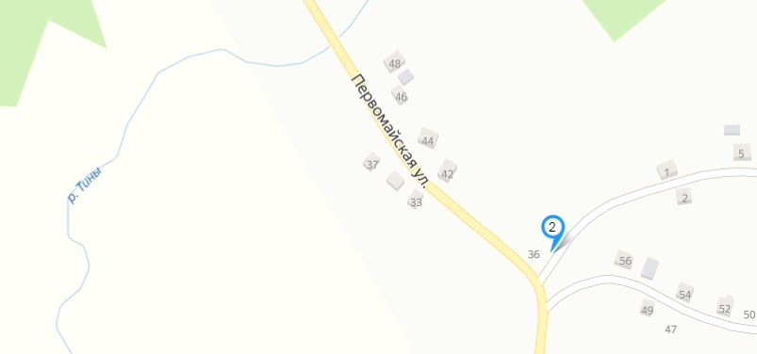

п. Тинской ул. Первомайская 60.

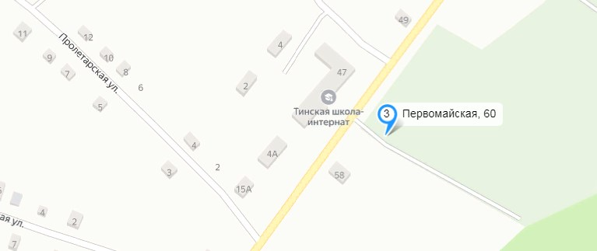

п. Тинской ул. Первомайская 130.

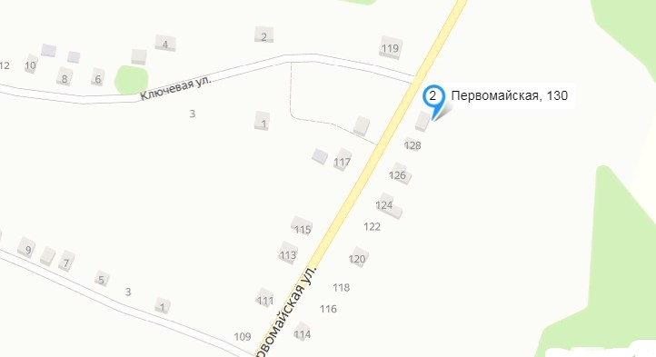

п. Тинской ул. Пожарского 13

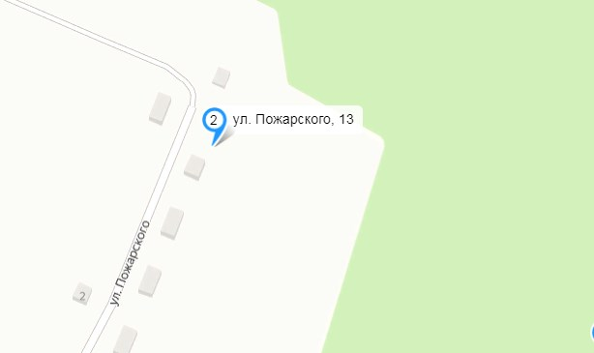

п. Тинской ул. Центральная 16.

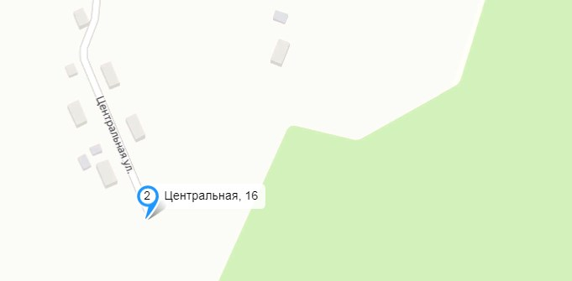

п. Тинской пер. Зеленый 14

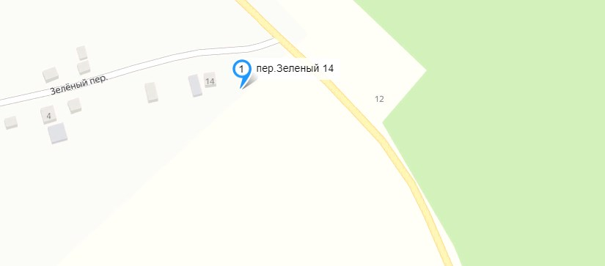

п. Тинской ул. Почтовая 18.

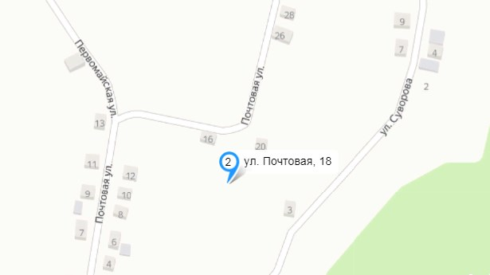

п. Тинской ул. Садовая 24.

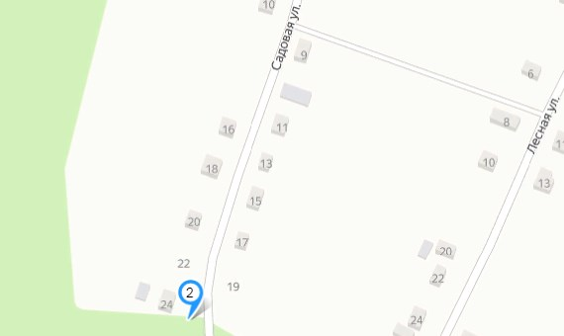

п. Тинской ул. Октябрьская 19, ул. Суворова 49.

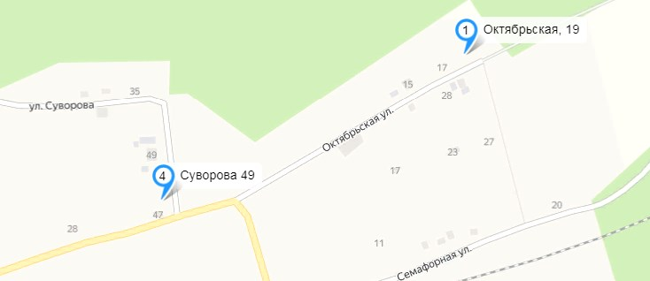

п. Тинской ул. Советская 27.

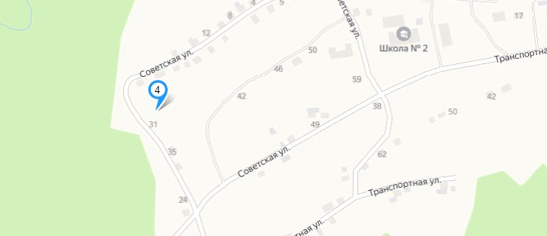

п. Тинской ул. Строителей 10.

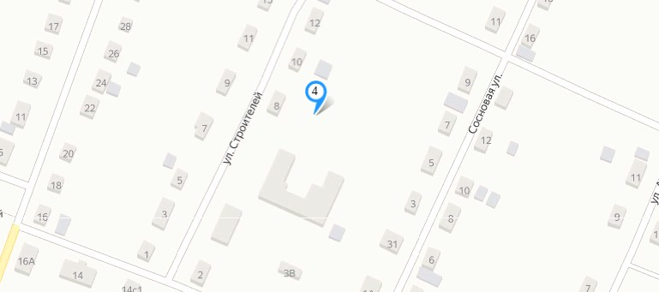

п. Тинской ул. Трактовая 36 а.

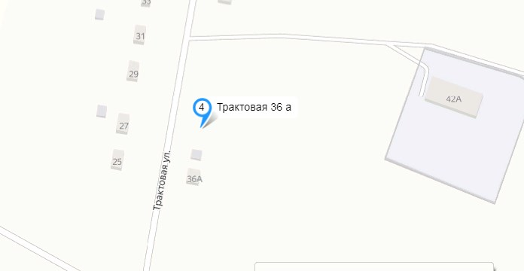

п. Тинской ул. Транспортная 7.

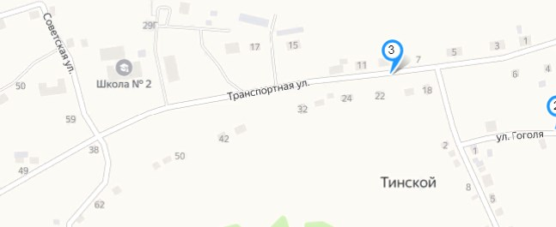

п. Тинской ул. Энергетиков 23.

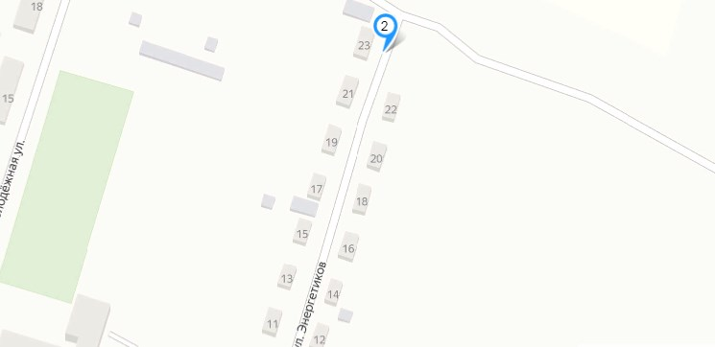

п.Тинской ул. Дачная 6, ул. Дачная 30, ул. Дачная 45.

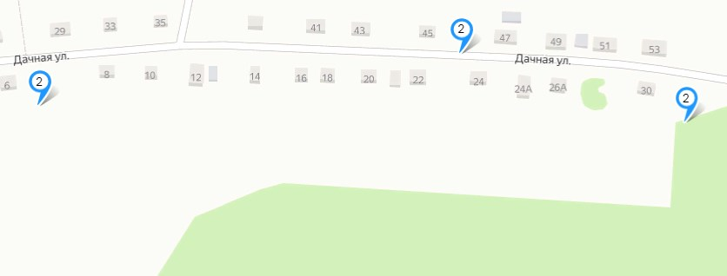

п.Тинской ул. Локомобильная 44.

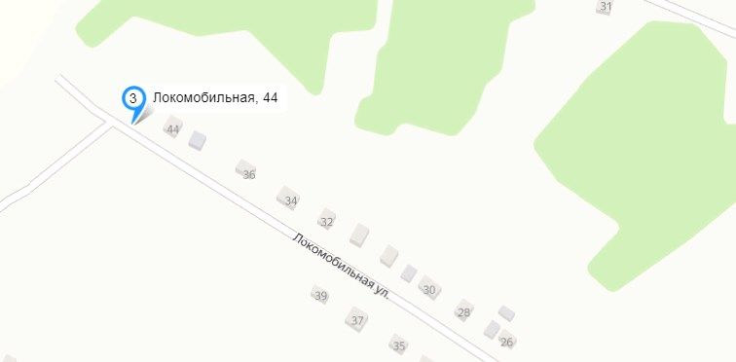

п.Тинской ул. Пролетарская 58.

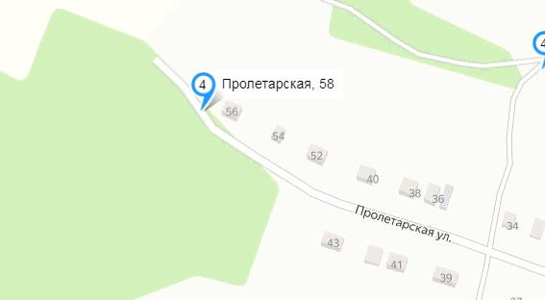

п.Тинской ул. Корчагина 23.

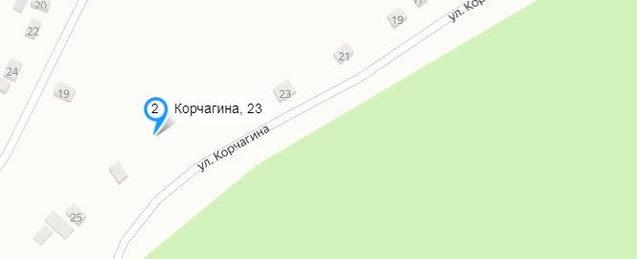

с. Соколовка ул.Центральная 6.

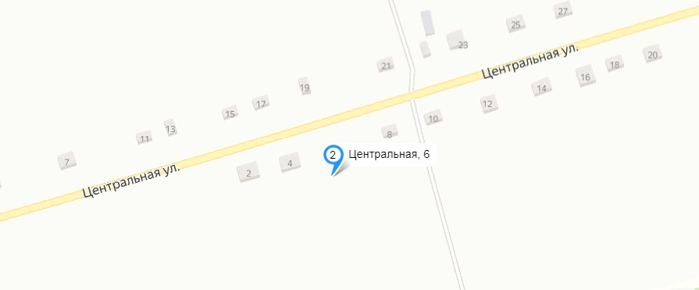

с. Соколовка ул.Центральная 87.

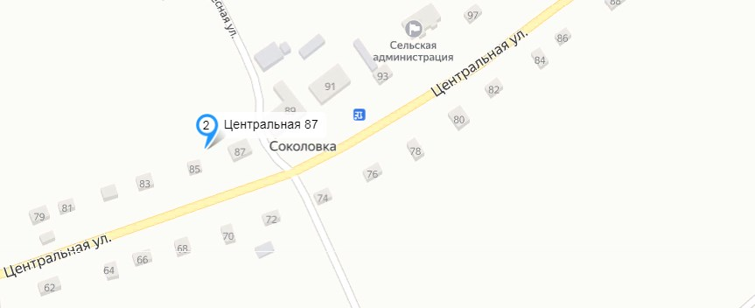

с. Соколовка ул.Центральная 118.

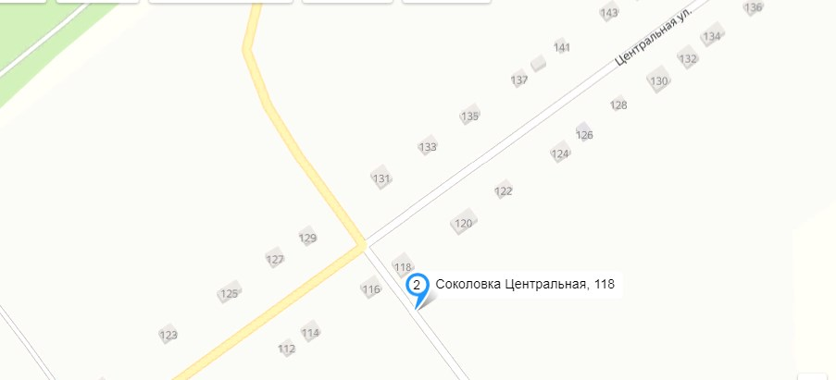

с. Соколовка ул.Зеленая 8.

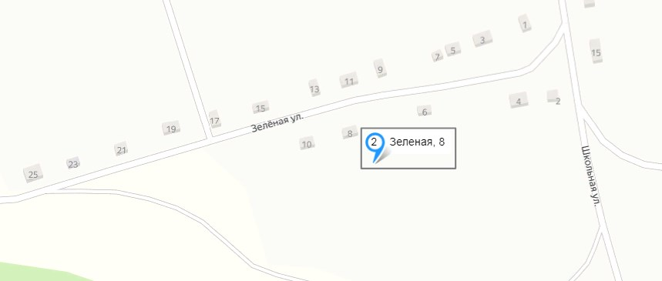

с. Соколовка ул.Больничная 1.

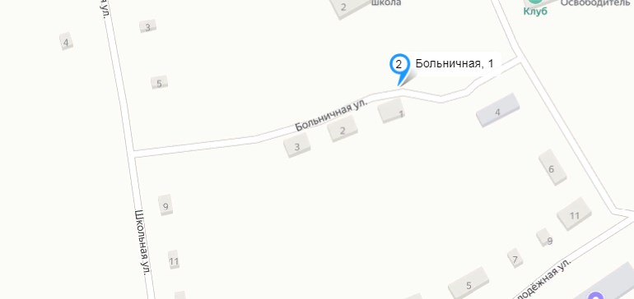

д.Михайловка, ул.Центральная 31.

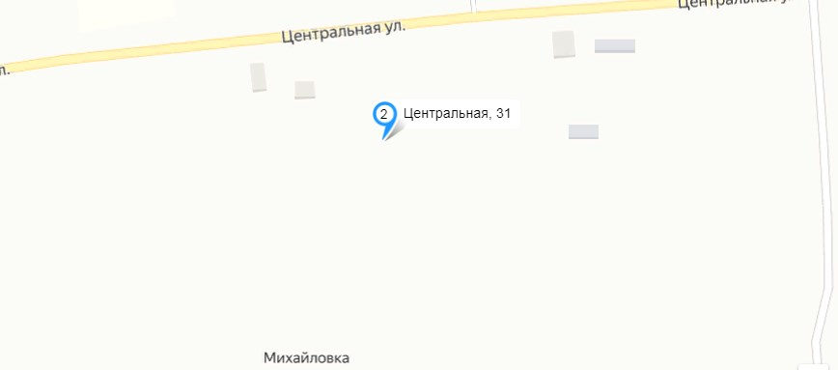

д.Михайловка, ул.Зеленая 19.

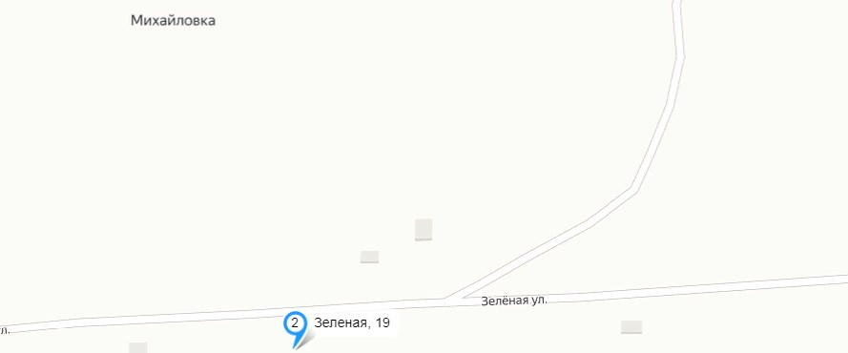

д.Успенка, ул. Центральная 7

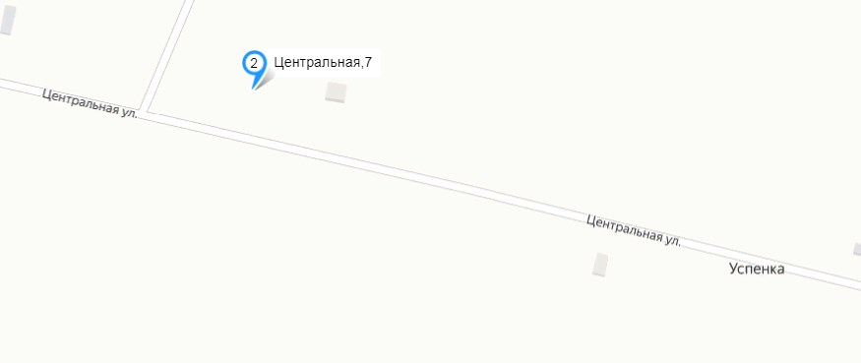

д.Успенка, ул. Центральная 39

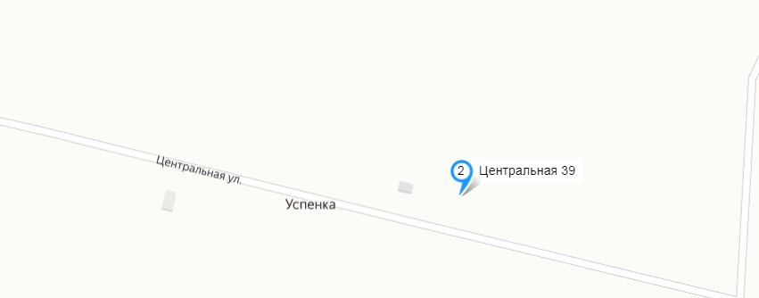

д.Покровка , ул. Центральная 12.

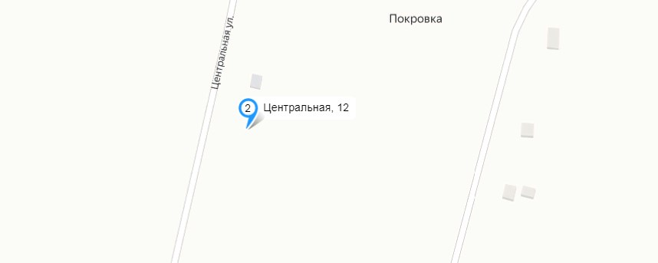

д.Покровка , ул. Зеленая 13.

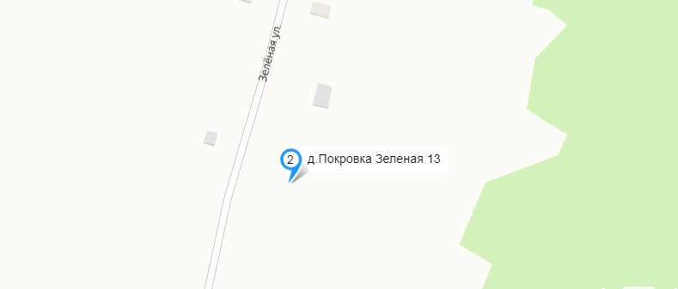

с.Ивановка, ул. Центральная 36.

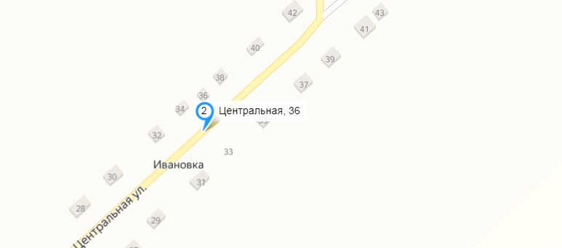

с.Ивановка, ул. Центральная 56.

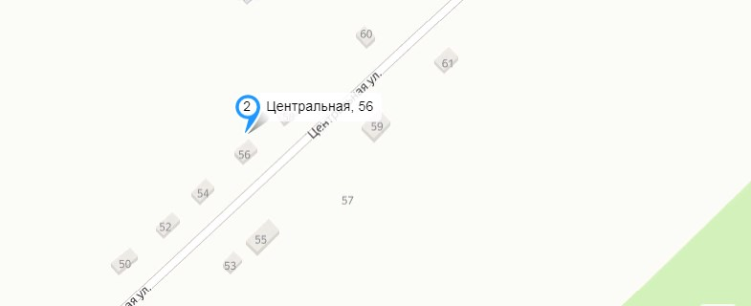

с.Ивановка, ул. Зеленая 8.

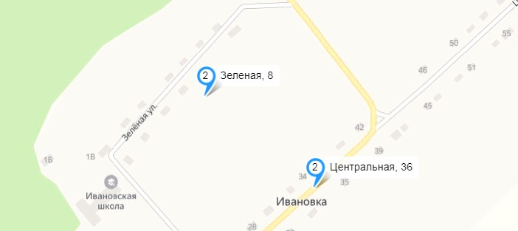

с.Ивановка, ул. Молодежная 1

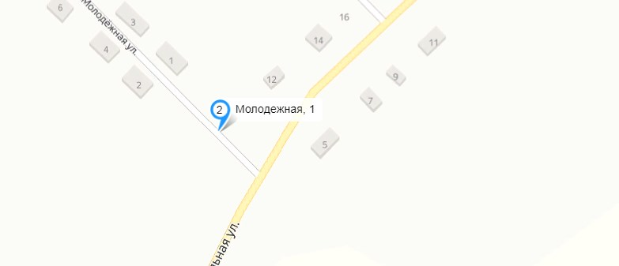

с.Ивановка, ул. Молодежная 7. ул. Комсомольская 1, ул. Комсомольская 3

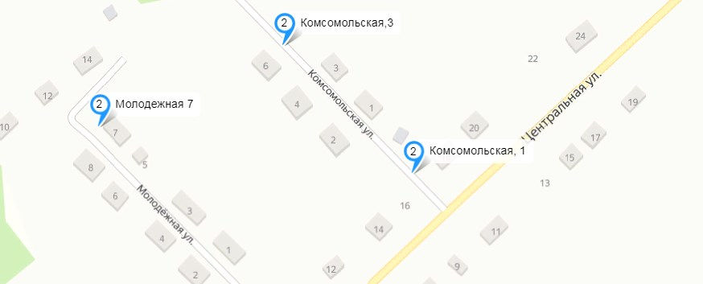

д.Горелый Борок, ул. Весенняя 17, ул. Весенняя 24

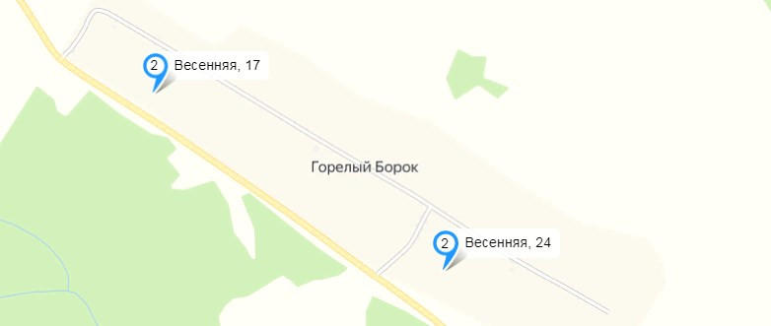

д.Рудовка, ул. Московская 16, Московская 27

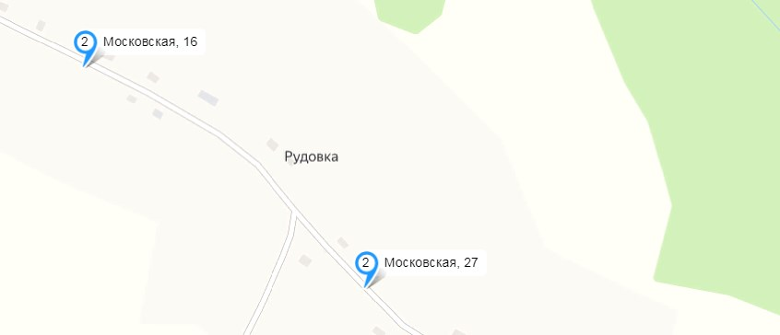

д.Максаковка, ул. Центральная 12, Зеленая 1

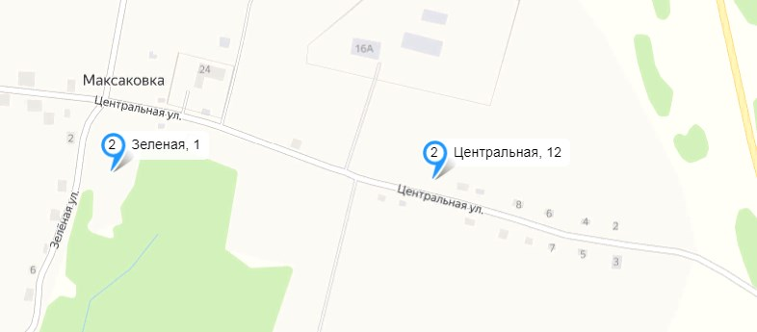

д.Максаковка, ул. Центральная 46.

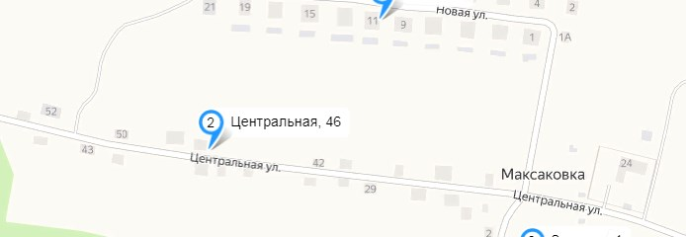

д.Максаковка, ул. Новая 11.

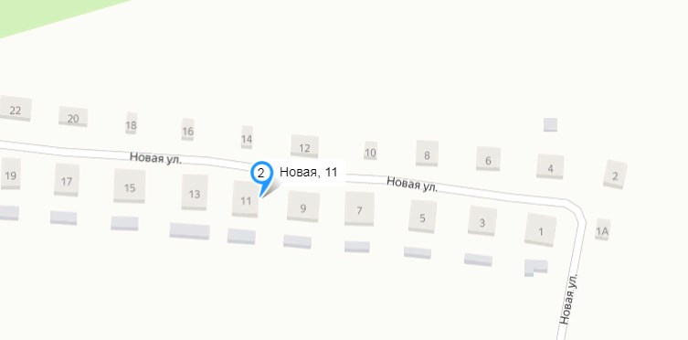

п.Тиличеть ул. Гагарина 10 а

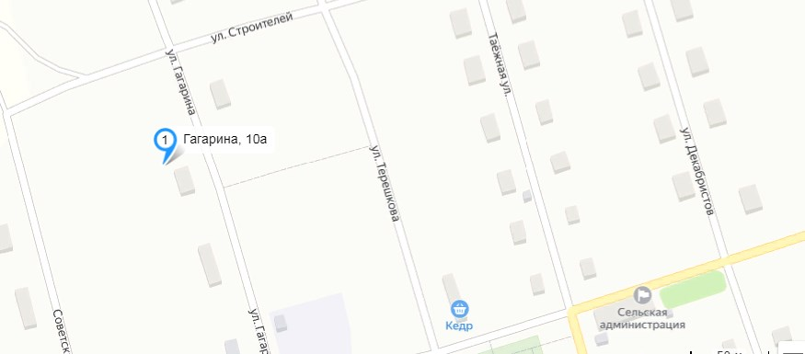

п.Тиличеть ул. Павлюка 5, Зеленая 3

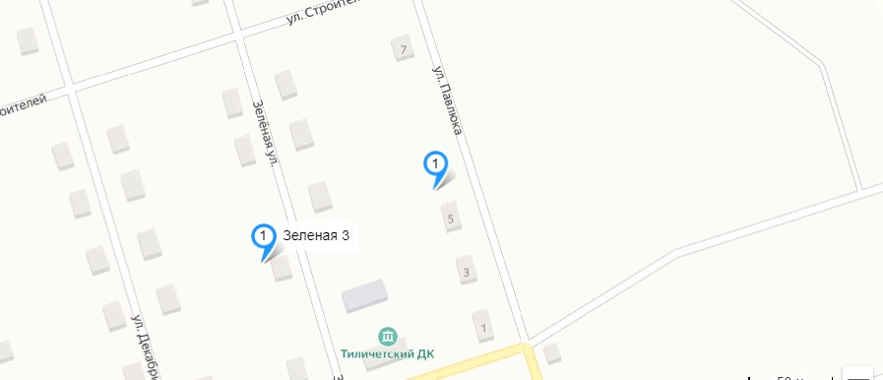

п.Тиличеть ул. Таежная 2

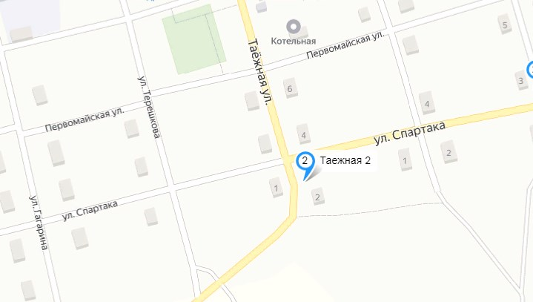

п.Тиличеть ул. Поселковая 14

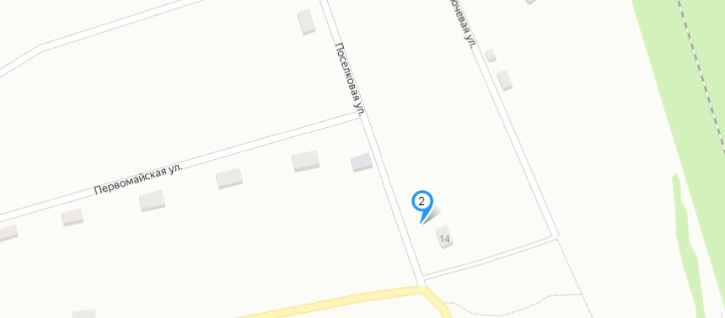

п.Тиличеть ул. Школьная 2

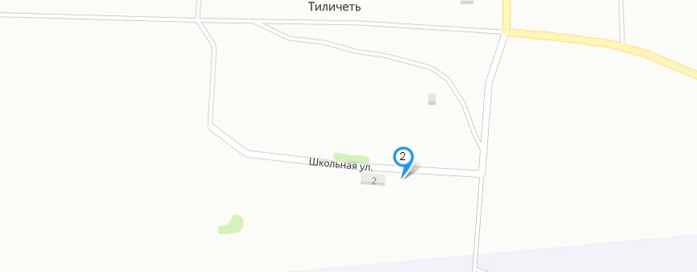

п.Тиличеть ул. Центральная 1, Лесная 1 ,,Лл

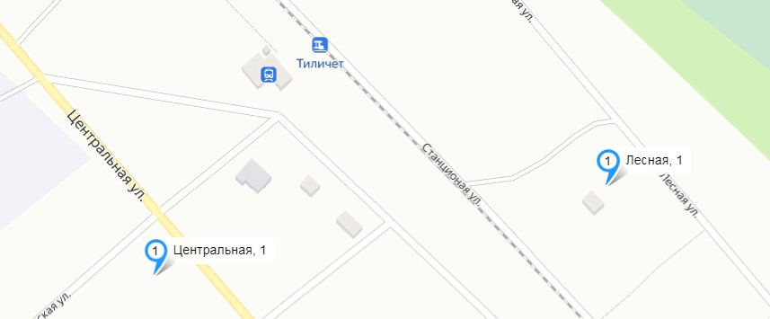

п. Глинный ул. Колягина 10

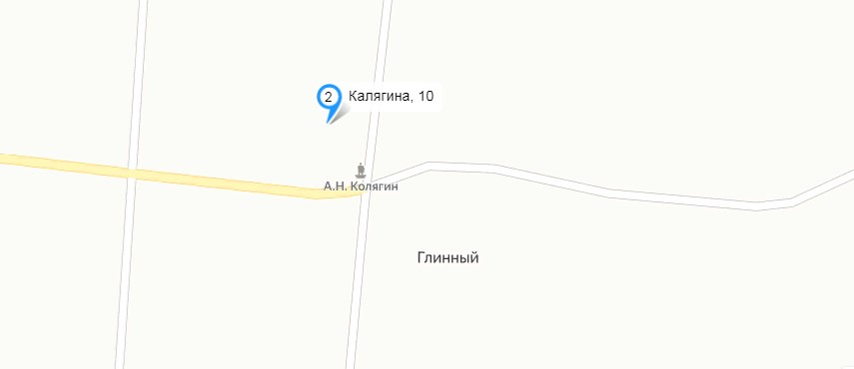

д. Павловка ул. Центральная 1,Восточный 3,пер.Таежный

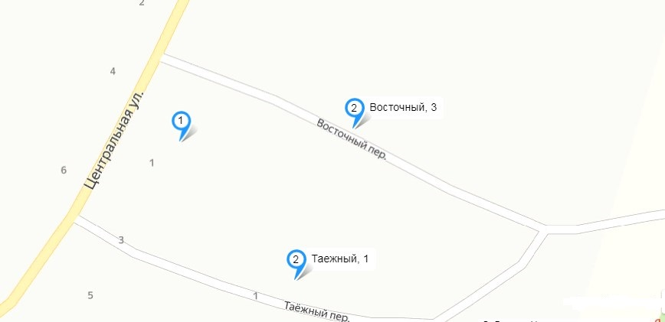

д. Павловка ул. Центральная 10, пер.Южный 2.

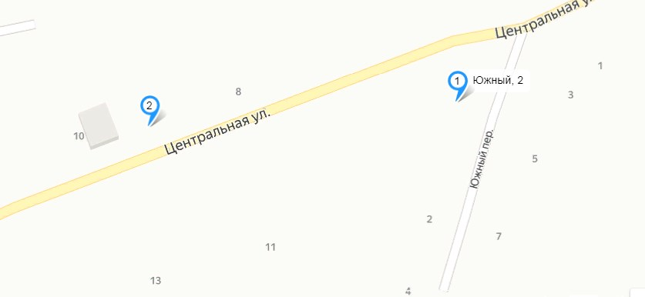

д. Павловка ул. Центральная 25

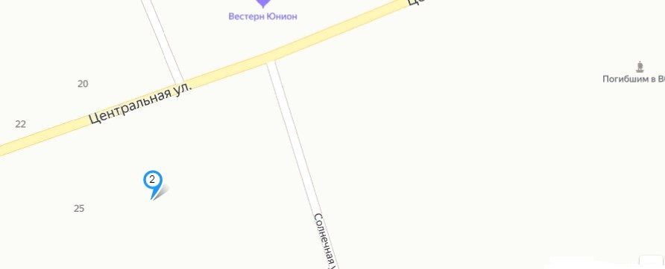

д. Павловка ул. Центральная 26

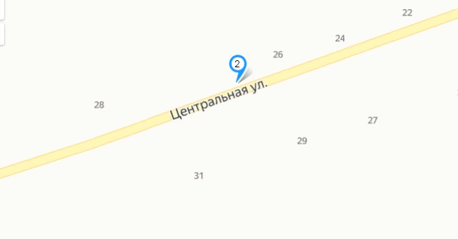

д. Павловка ул. Центральная 35

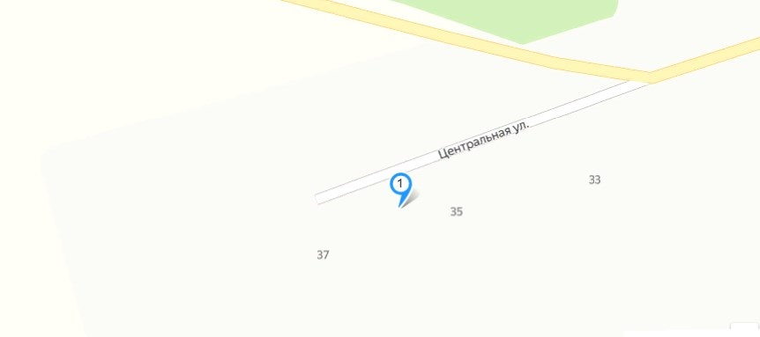

д.Павловка

ул. Молодежная 3, Молодежная 8, Молодежная 15, ул.Солнечная 1

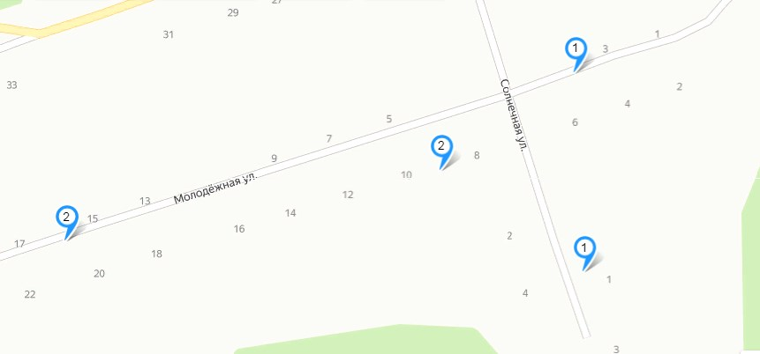

д.Павловка ул. Школьная 3

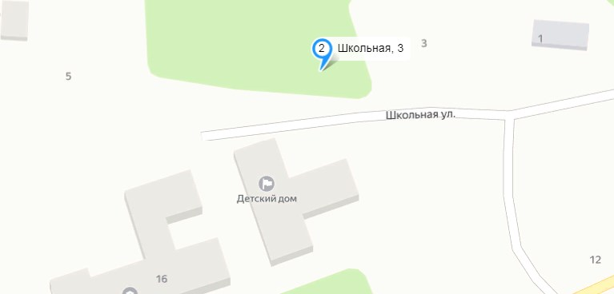

д.Павловка ул. Школьная 11

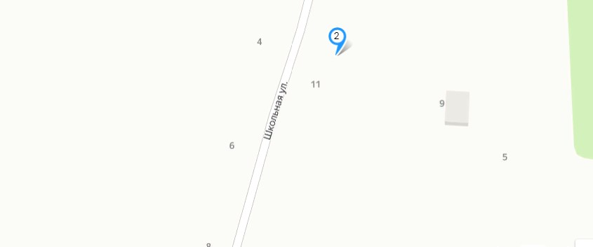

д.Павловка ул. Школьная 15, ул. Школьная 19

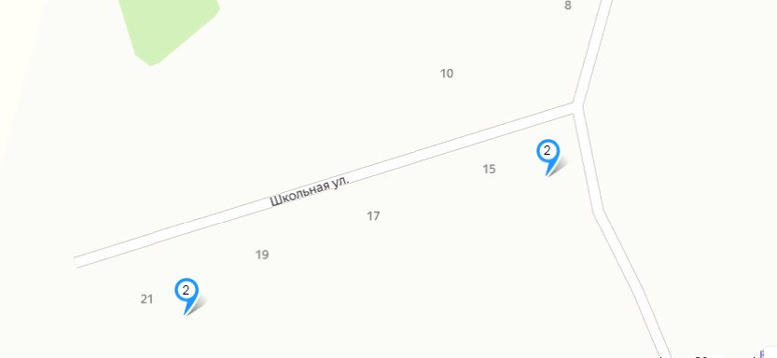

д.Климентьевка, ул.Новая 4. ул.Советская 3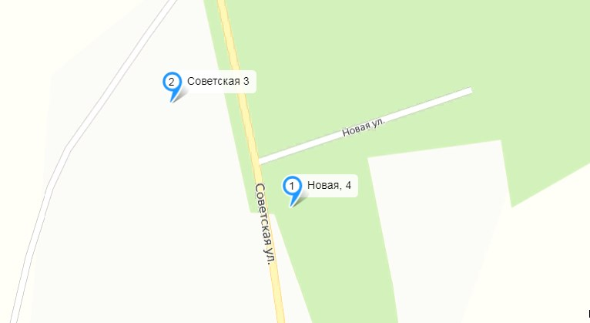

д.Климентьевка ул.Советская 35

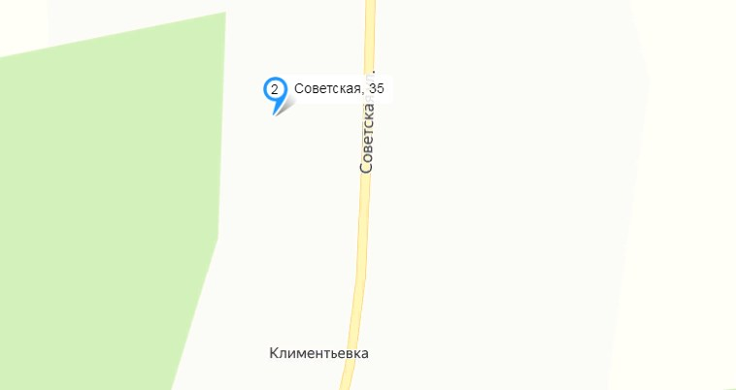

с. Кучерово ул.Центральная 10

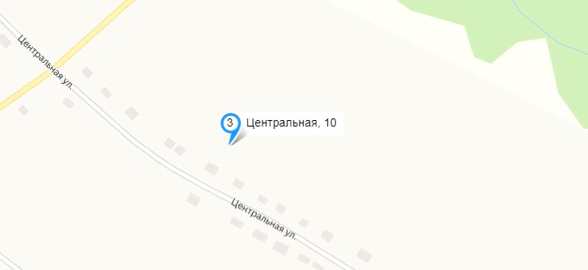

с. Кучерово ул.Центральная 44

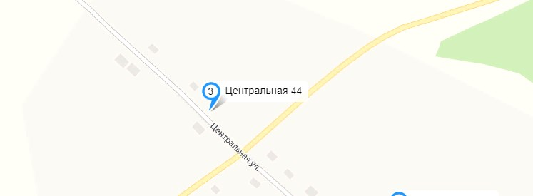

с. Кучерово ул.Корнеева 1

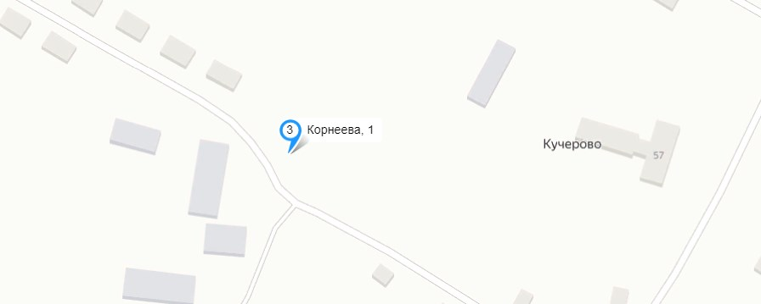

с. Кучерово ул.Почтовая 2

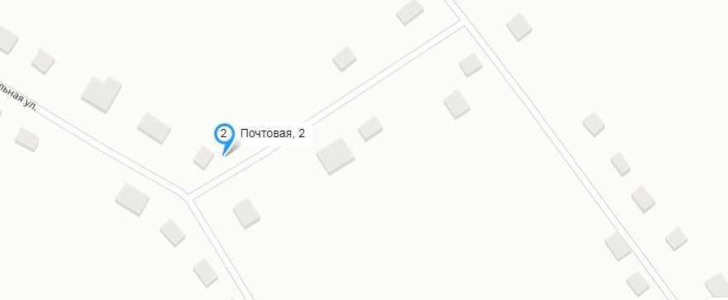

с. Кучерово ул.Комсомольская 4

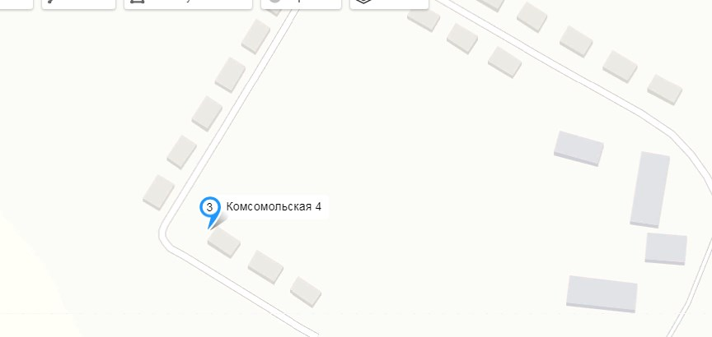

с. Кучерово ул. Набережная 24

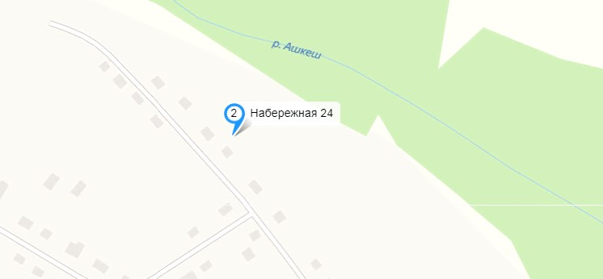

д.Зубенкино ул. Трактовая 15, Трактовая 39 ул. Зеленая 5.,

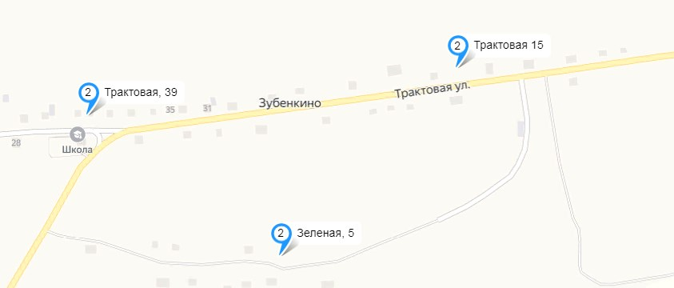

д.Ошарово ул. Дачная 29, ул. Дачная 41

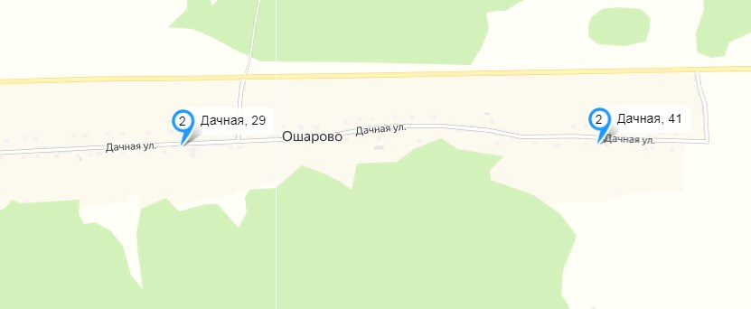

д.Касьяново ул.Почтовая 13.

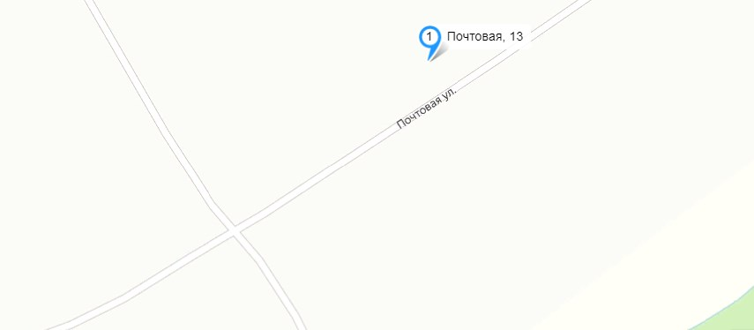

д.Касьяново ул.Черниговская 6

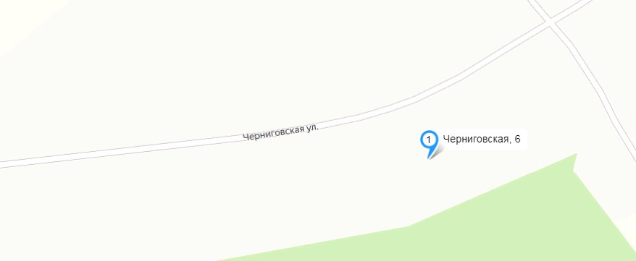

д.Касьяново ул.Зеленая 13

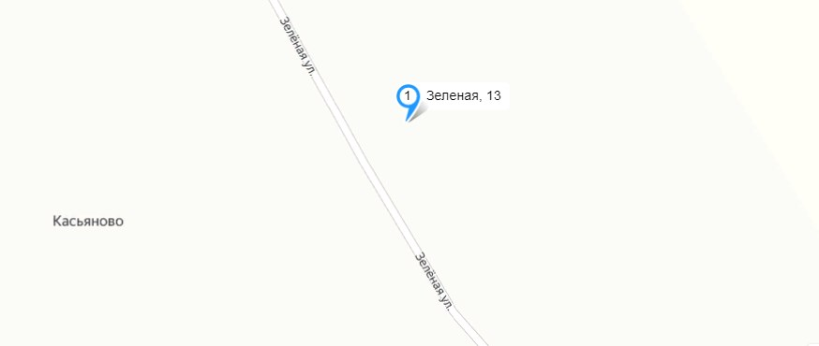

д.Касьяново ул.Центральная 8

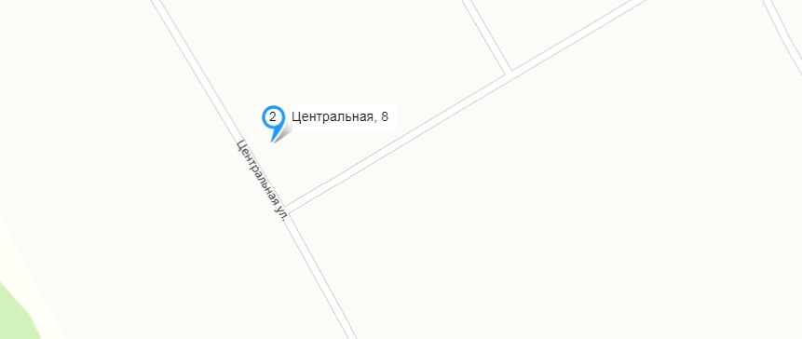

д.Касьяново ул.Центральная 24

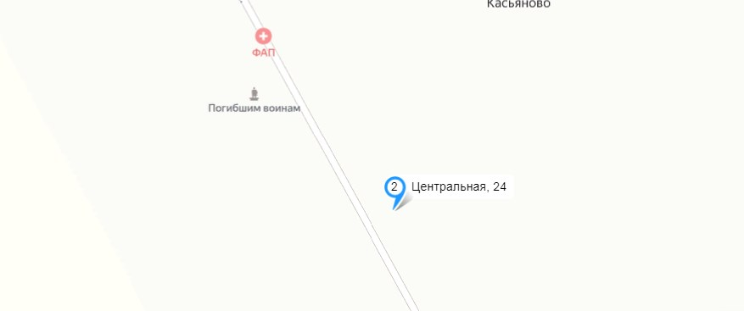

д.Касьяново ул.Новая 8

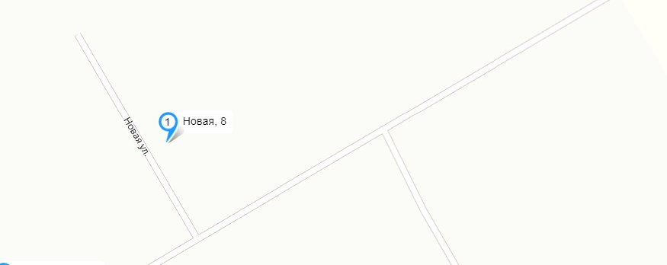

с. Верхний Ингаш ул. Солнечная 2

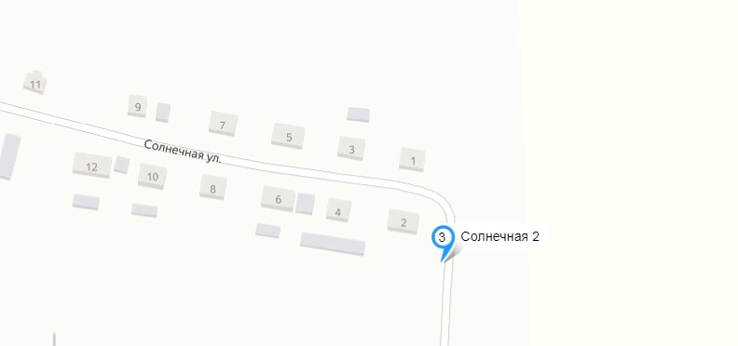

с. Верхний Ингаш ул. Солнечная 20 а

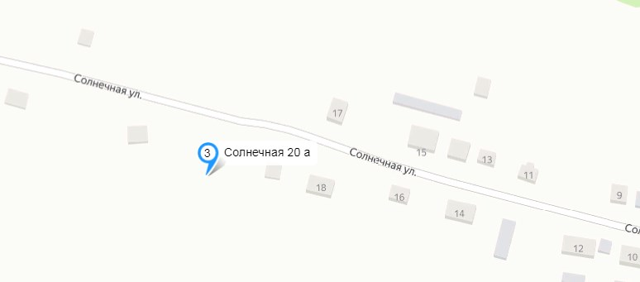

с. Верхний Ингаш ул. Новая 3,ул. Новая 15 а

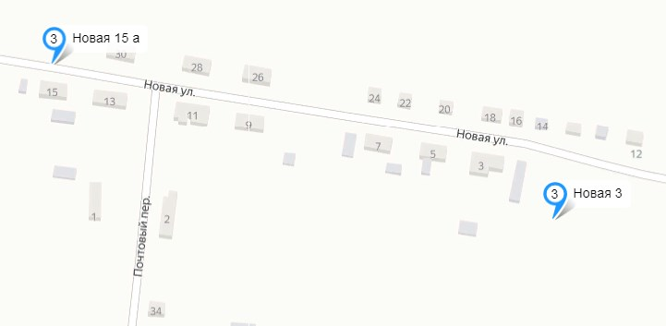

с. Верхний Ингаш ул. Центральная 2

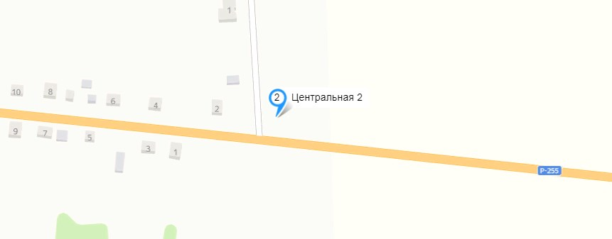

с. Верхний Ингаш ул. Центральная 39 а

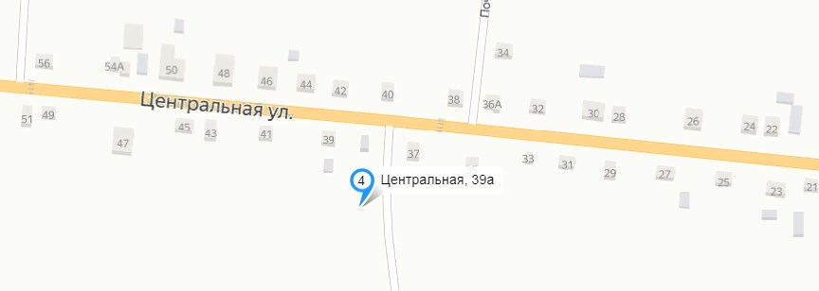

с. Верхний Ингаш ул. Центральная 83 а 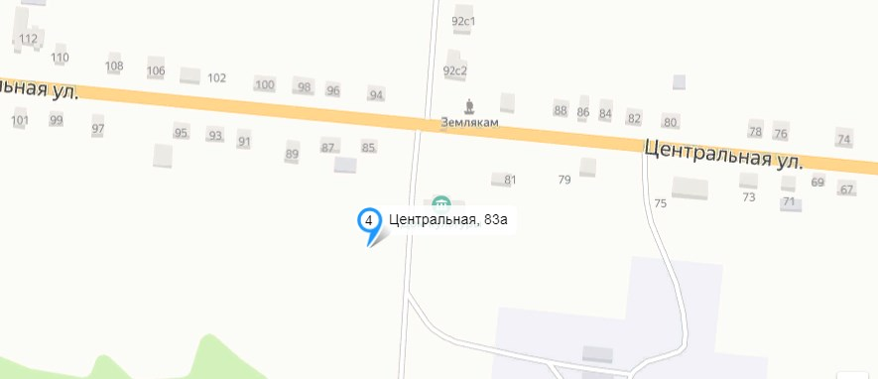

с. Верхний Ингаш ул. Центральная 144 а 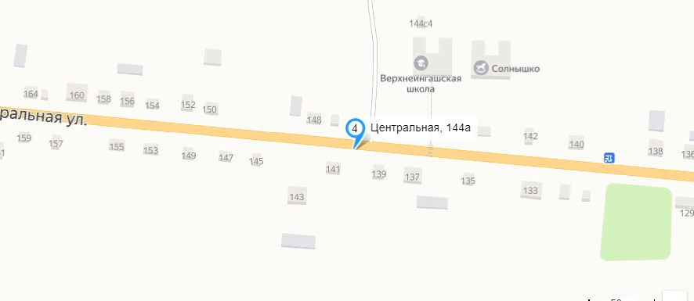

п.Сулемка,

ул.Железнодорожная 1 ,ул.Железнодорожная 2 а

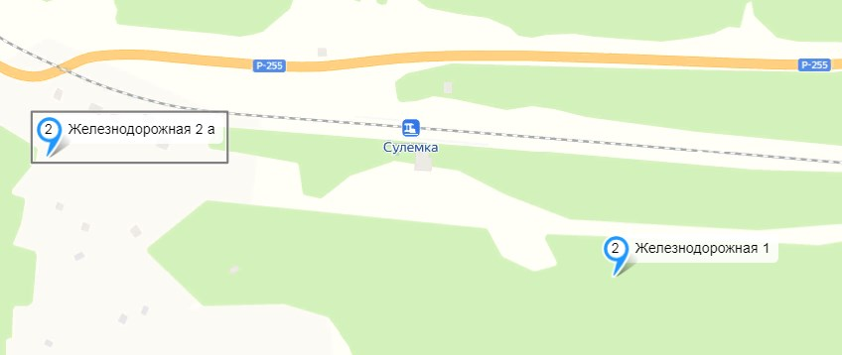

п.Сулемка, ул. Трактовая 1 а, ул.Трактовая 11 а

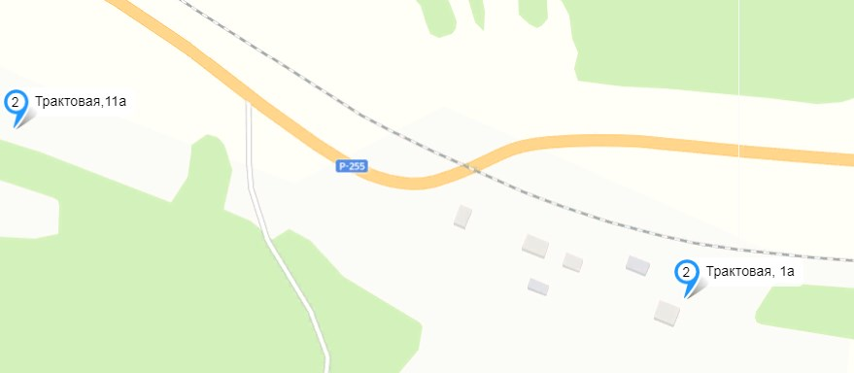

д.Сулемка ул.Зеленая 13 а.

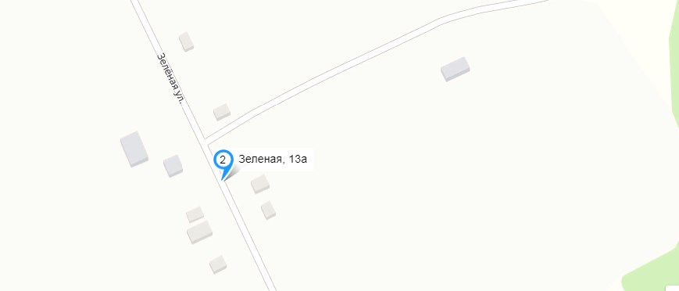

д.Сулемка ул.Зеленая 36 а.

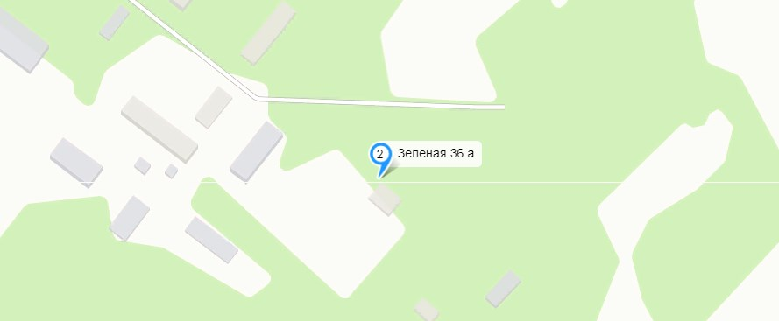

с.Стретенка ул. Школьная 25

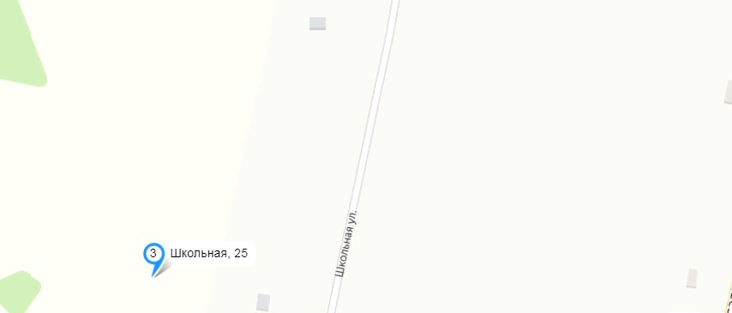

с.Стретенка ул. Молодежная 8

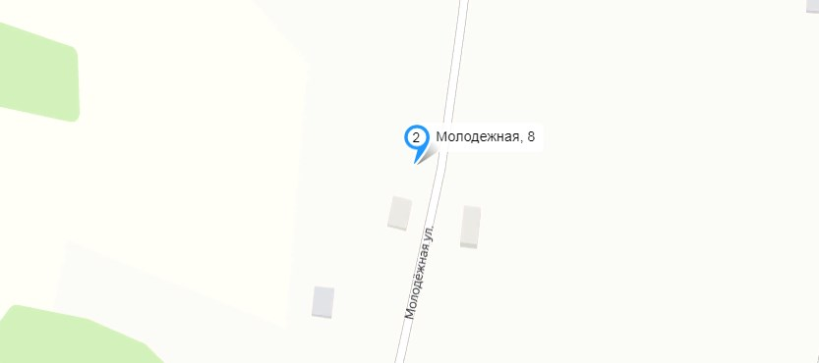

с.Стретенка ул. Зеленая 1

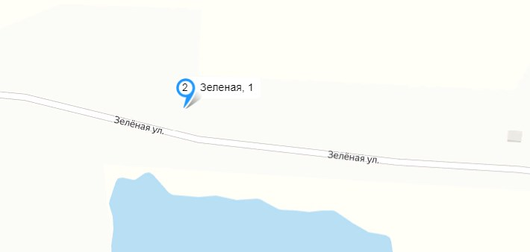

с.Стретенка ул. Озерная 18 а.

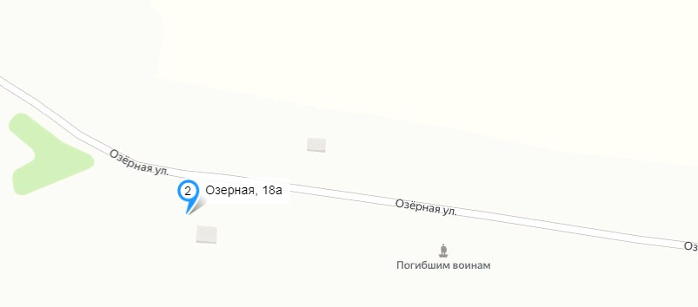

с.Стретенка ул. Центральная 36

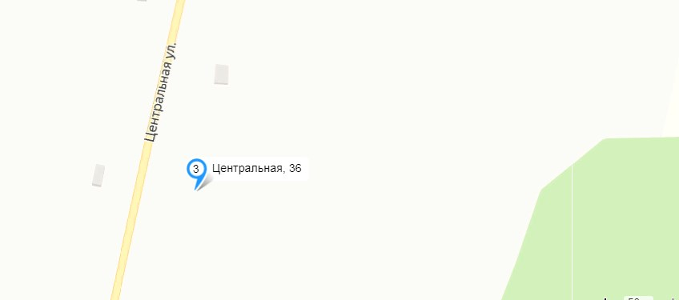

д.Новорождественка ул. Центральная 26

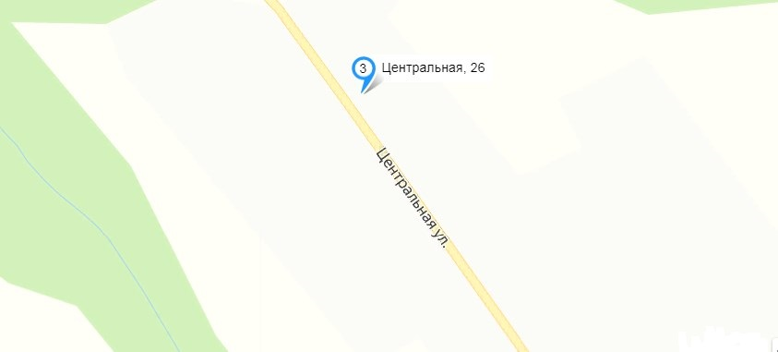

д.Новорождественка ул. Молодежная 15

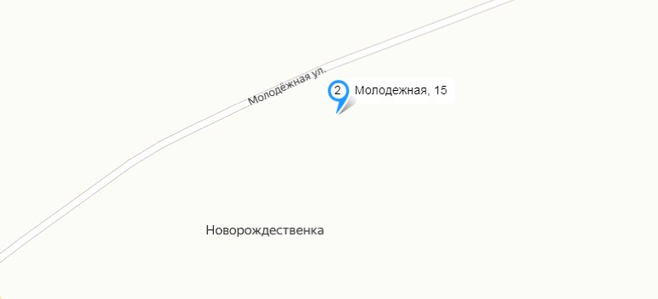

д.Поскотино ул. Центральная 17

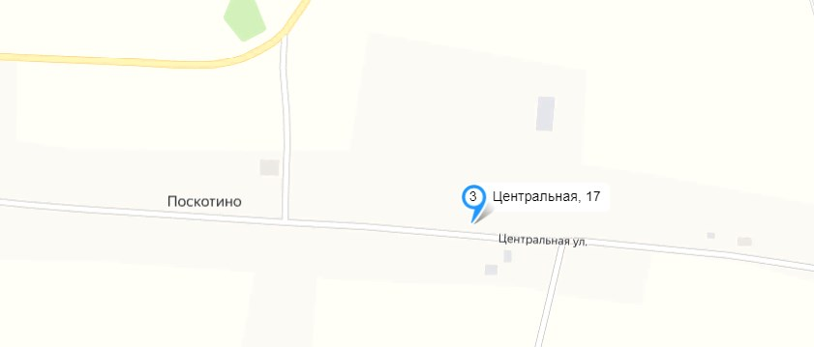

д.Байкалово ул. Центральная 24

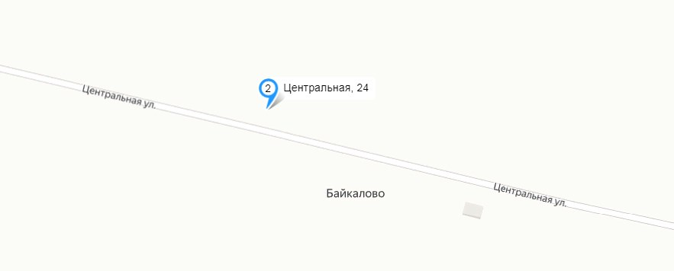

д. Воздвиженка ул. Центральная 9 а

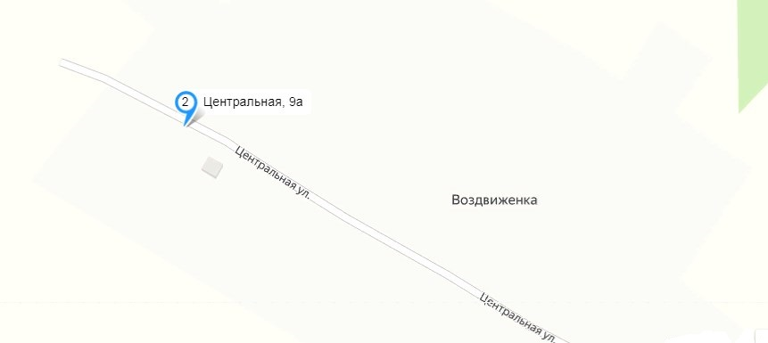

д.Александровка ул.Центральная 20

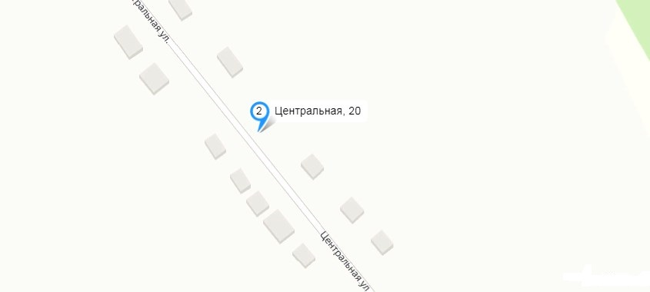

д.Александровка ул.Центральная 70

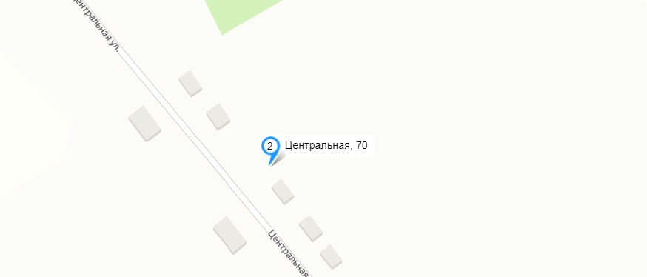

д.Александровка ул.Новая 9.

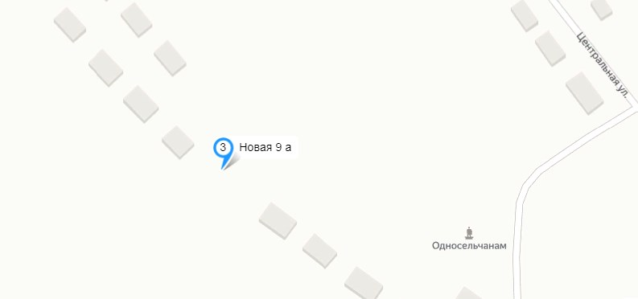

д.Александровка ул. Восточная 5

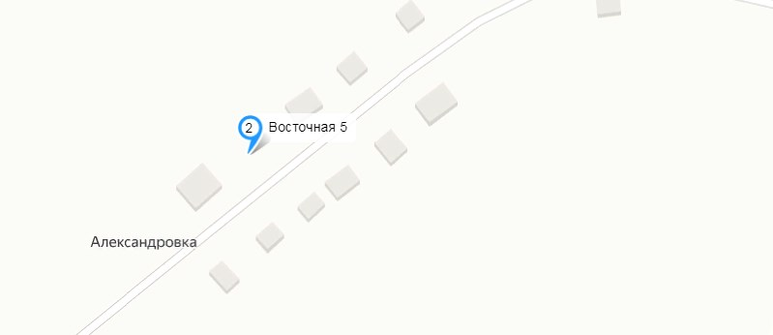

д. Алексеевка ул. Первомайская 8.

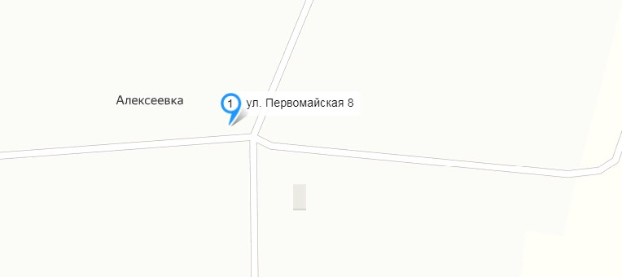

д. Алексеевка ул. Школьная 24 а.

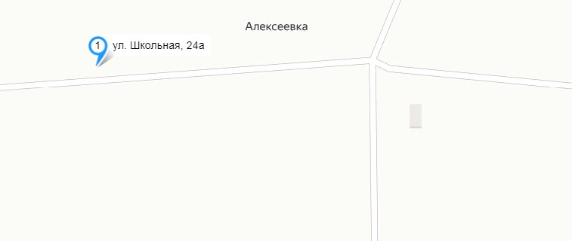

с.Новоалександровка ул. Зеленая 2

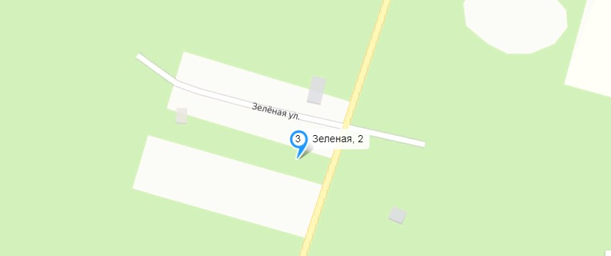

с.Новоалександровка ул. Школьная 2, ул. Школьная 6

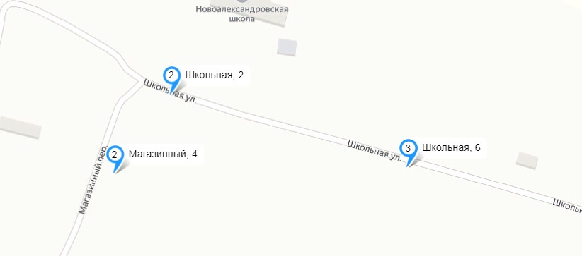

с.Новоалександровка ул. Центральная 10, ул.Центральная 30

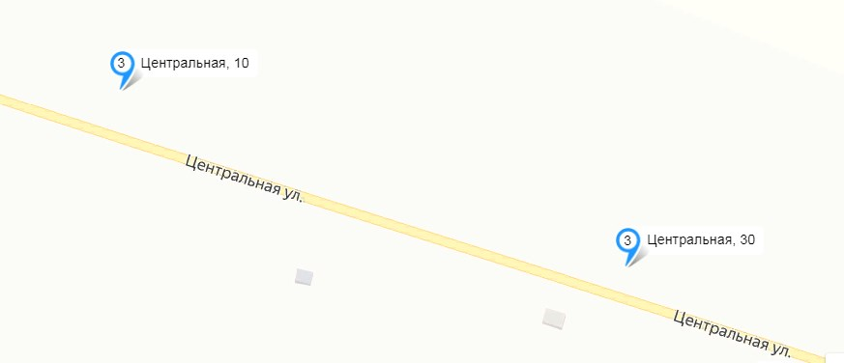

с.Новоалександровка ул. Центральная 54, ул.Центральная 74

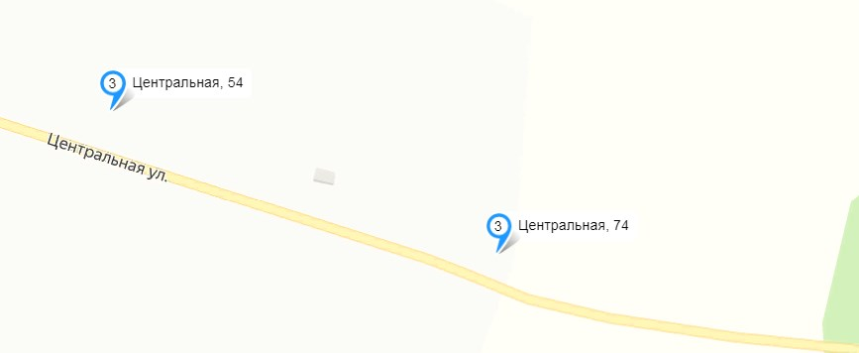

с.Новоалександровка пер.Магазинный 4

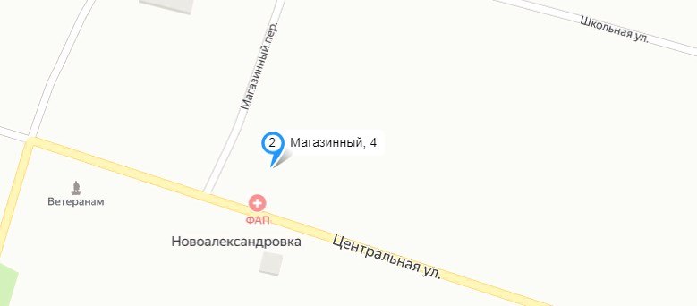

д. Романовка ул. Таежная 25

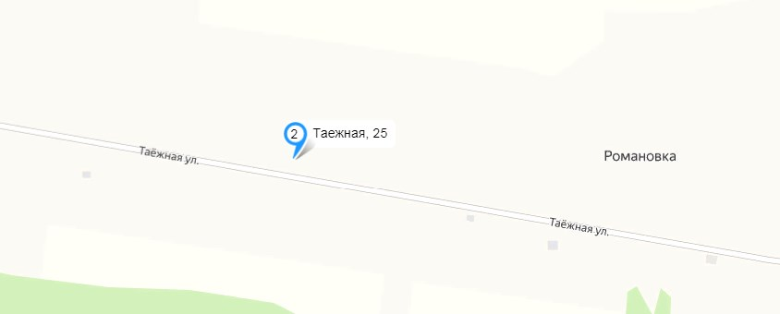

д. Романовка ул. Таежная 56

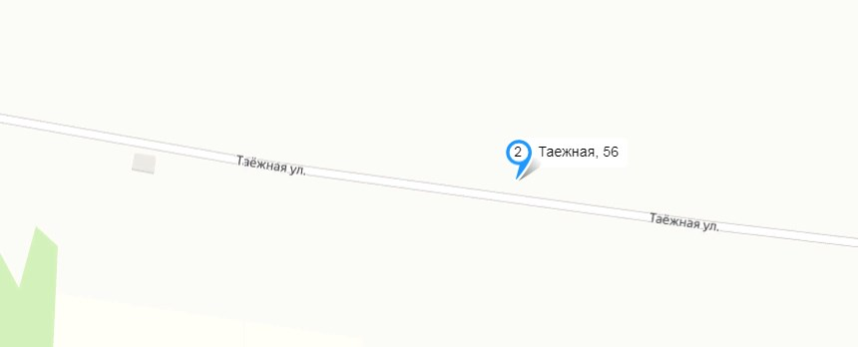

д.Эстония ул. Новая 5

 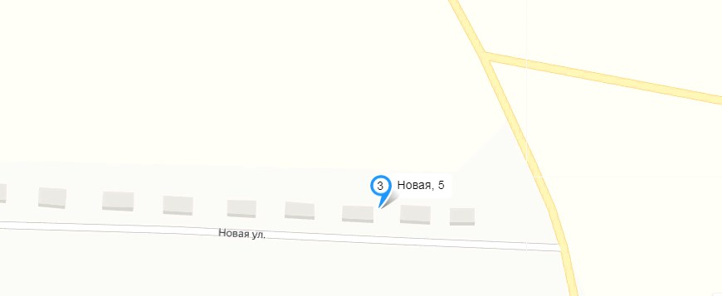

д.Эстония ул. Молодежная 3

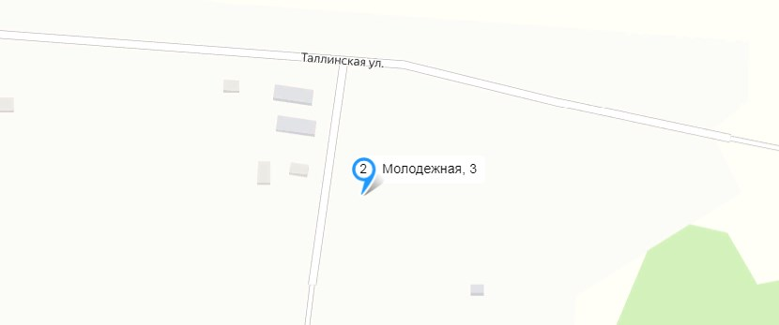

д.Эстония ул. Таллинская 20

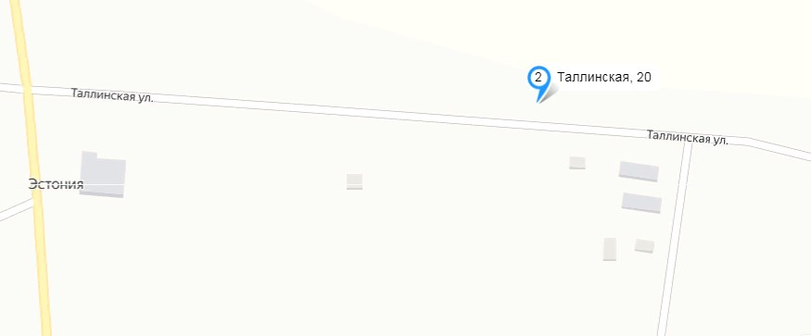

д. Эстония ул. Таллинская 32, ул.Зеленая 5

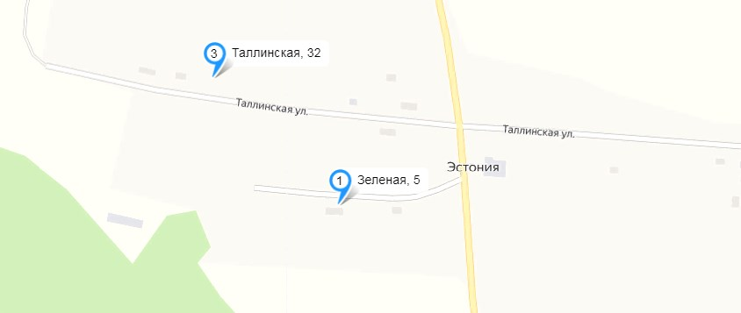

п.Поканаевка ул.Привокзальная 3

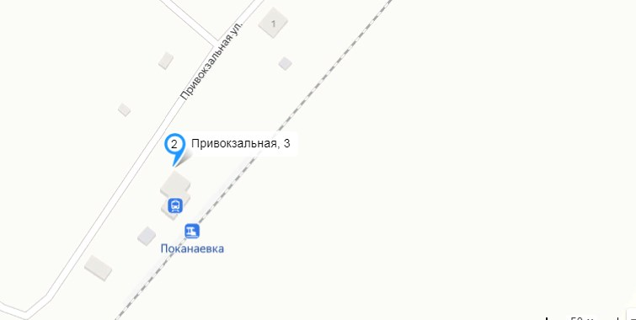

п.Поканаевка ул.Привокзальная 27

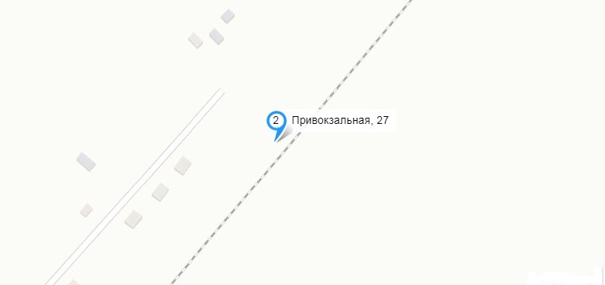

п.Поканаевка ул.Семафорная 23

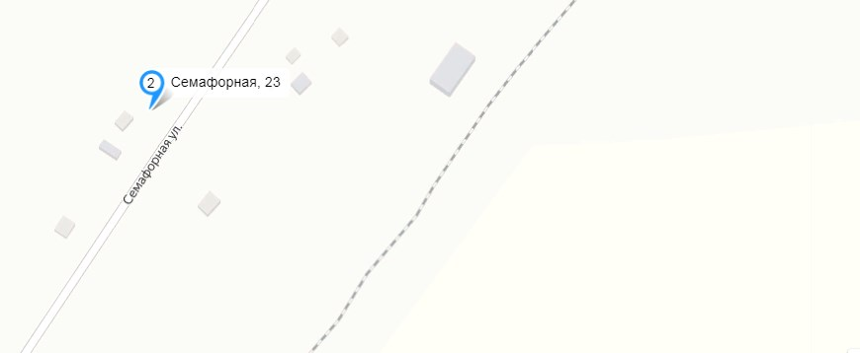

п.Поканаевка ул.Восточная 13

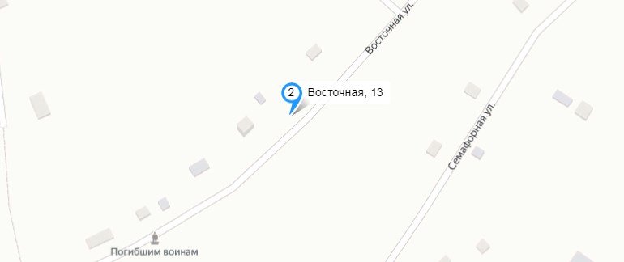

п.Поканаевка ул.Советская 8

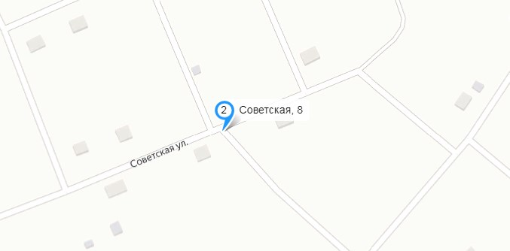

п.Поканаевка ул.Пролетарская 15

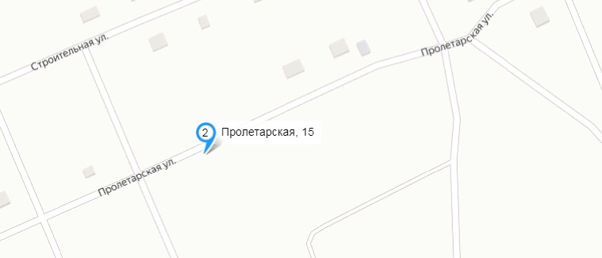

п.Поканаевка ул.Строительная 21

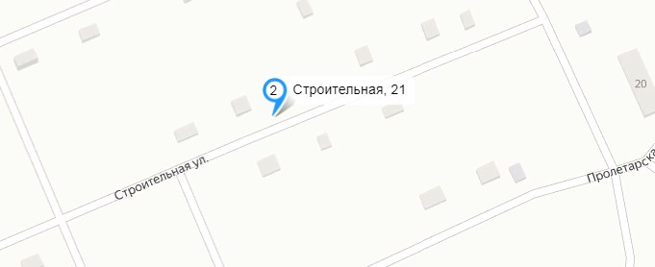

п.Поканаевка ул.Гагарина 11

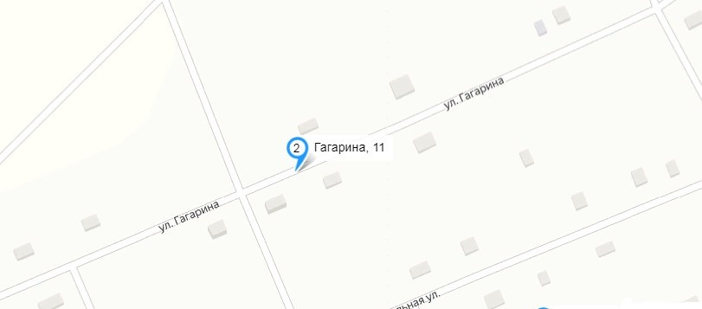

п.Поканаевка ул.Победы 2

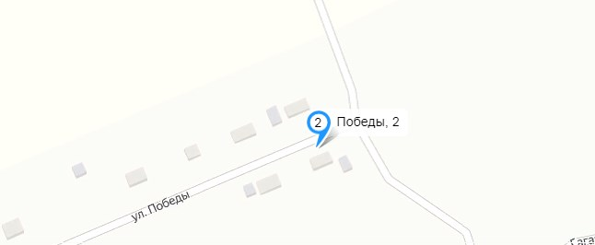

п.Поканаевка ул.Первомайская 4

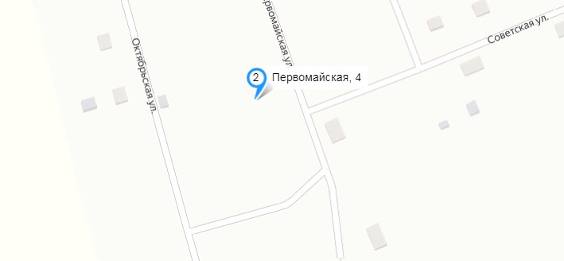

п.Поканаевка Октябрьская 20

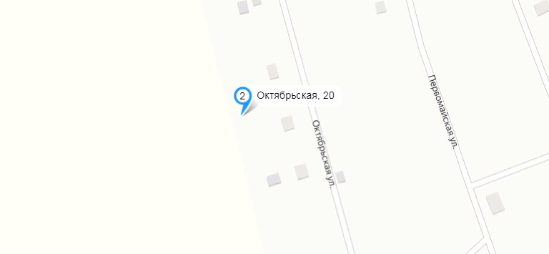

п.Поканаевка Школьная 12

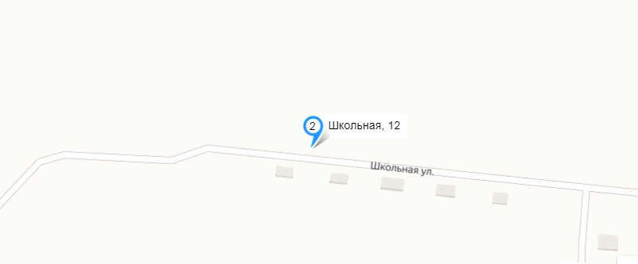

п.Поканаевка Зеленая 14

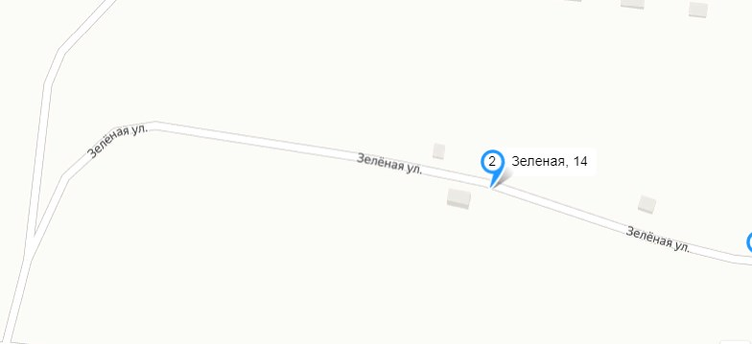

п.Кедровый ул. Центральная 41

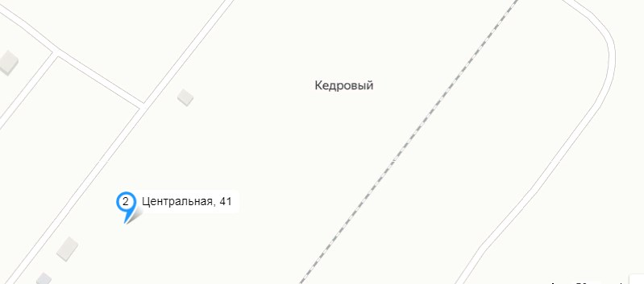

п.Кедровый ул. Школьная 8

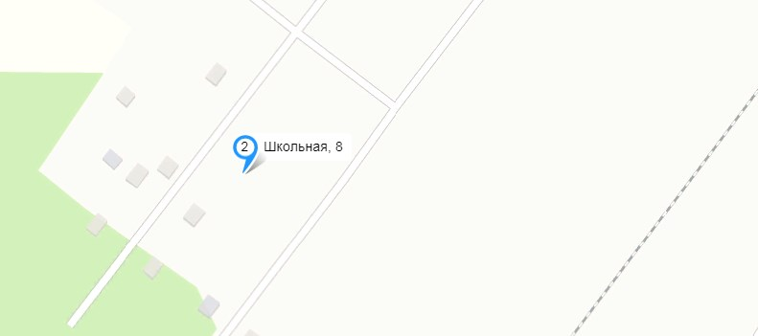

п.Кедровый ул.Гагарина 5

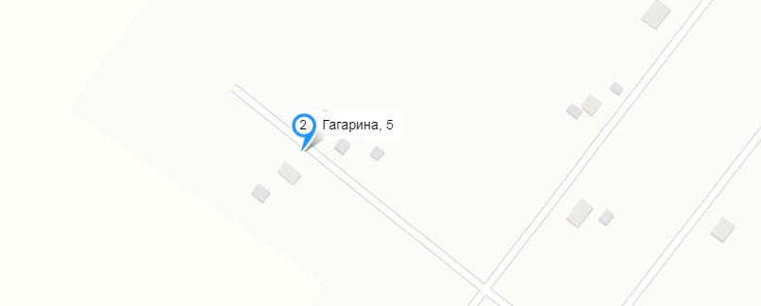

п.Кедровый ул. Механизаторов 9

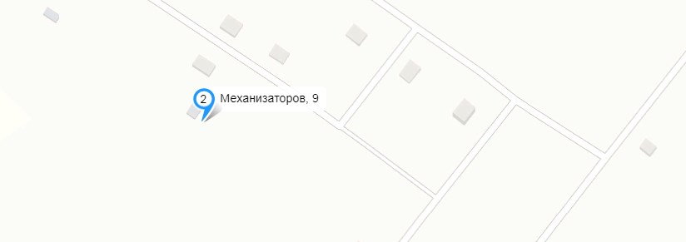

п.Кедровый ул. Лесная 1

